


Универзитет „Св. Кирил и Методиј“ Скопје
Стоматолошки факултет

Кандидат
д-р Стојан Петровски

„Компаративна анализа на дигиталните отпечатоци со конвенционалните отпечатоци“

– МАГИСТЕРСКИ ТРУД –

МЕНТОР:
проф. д-р Сашо Јовановски

ноември, 2025 г.

University „Ss. Cyril and Methodius“ – Skopje
Faculty of Dental Medicine

Candidate

D-r Stojan Petrovski

“Comparative analysis of digital scans and conventional impressions”

- Master’s Thesis –

Supervisor:
Prof. d-r Sasho Jovanovski

November, 2025

Комисија за одбрана:
Претседател:
Звање, институција
Член Име и презиме
Звање, институција
Член Име и презиме
Звање, институција

Научно поле: Стоматологија
Научна област: Стоматолошка протетика

Посебна благодарност на мојот ментор,
проф.д-р Сашо Јовановски заради неговата обемна помош и водење кое што ми ги пружи и што побуди во мене љубов према стоматолошката протетика.
Голема благодарност и до моите родители, Јасна и Драган Петровски за огромната поддршка во изготвувањето на овој труд.
Овој магистерски труд е посветен на мојот дедо, прим. д-р Стојан Петровски.

СОДРЖИНА

- ВОВЕД ................................................................................................
- ПРЕГЛЕД НА ЛИТЕРАТУРА .................................................................
  - Еластични материјали
  - Дигитални интраоралнискенери
  - Видови скенирања во стоматологија
- ЦЕЛ НА ТРУДОТ ..............................................................................
- МАТЕРИЈАЛ И МЕТОД ...................................................................
- РЕЗУЛТАТИ .....................................................................................
- ДИСКУСИЈА ....................................................................................
- ЗАКЛУЧОК ......................................................................................
- РЕФЕРЕНЦИ ....................................................................................

1. ВОВЕД

Напредокот на современата технологија доведе до олеснето и подобрено исполнување на многу човекови потреби и желби кои му помагаат за нормално извршување на секојдневните функции во неговиот приватен и професионален живот. Во денталната медицина, многу од инструментите, материјалите и техниките кои се користат до ден денешен датираат уште од времето пред Првата светска војна, но многу работи се исто така сменети благодарение на технолошкиот, машинскиот, како и информатичкиот напредок.
Таков пример во секојдневната стоматолошка протетика претставува техниката на отпечатување на забите и оралните ткива кој полека се заменува со понов, многу посовремен метод на дигитално интраорално скенирање во усната шуплина. Дигиталниот скенер нуди едноставен софтвер кој го прави да биде речиси идеална отпечаточна техника за користење, независно од генерациската разлика на докторите по дентална медицина.
Денталниот отпечаток претставува копија во негатив на оралната структура која се користи за изработка на конзервативни или протетски реставрации. Традиционално, класичните отпечатоци во стоматолошката протетика се земаат со материјал за отпечатување за да се создаде негативен отпечаток, кој понатаму служи за излевање на лабораториски работен модел. Прецизното отпечатување е императив за изработка на секоја протетска реставрација со соодветна приспособеност. Неприспособеноста на протетските изработки поради неточен отпечаток доведува до механички и биолошки компликации¹.
За постигнување пасивна приспособеност (пасив фит) помеѓу имплантната супраструктура и имплантот, биле пробани многубројни отпечаточни техники. Различни техники на отпечатување, како трансфер или пик ап техниката и употребата на разни материјали и модификации на трансфер-системите биле предлагани за постигнување поголема прецизност² .
Кај еден современ отпечаток со дигитален скенер, нема бирaње лажици за отпечатување и можност за грешка при замешувањето на материјалот за отпечатување (односот вода-прашок) како и опасност од запаѓање на отпечаточна маса во душникот на пациентот или проголтување на истиот, потоа, опасност од погрешно складирање на отпечатокот и деформирање на материјалот за отпечатување.
Дигиталните отпечатоци стануваат значително популарни со тек на време, како резултат на повеќето предности кои ги покажуваат, како: поголемиот комфор што го чувствуваат пациентите во текот на земањето на отпечатокот, намалената можност за дисторзија на отпечаточниот материјал, ЗД- визуализацијата на препарираниот заб, намаленото време кое е потребно за отпечатување.
Дигиталното отпечатување вклучува опфаќање прецизна 3Д-слика од забите (препарирани или непрепарирани), дентални импланти или други интраорални дефекти³ .
Предноста кај дигиталните модели е целосна замена на физичко складирање на истите, лесен пренос помеѓу стоматологот и техничарот како и минималниот ризик од кршење на моделите. Интраоралното скенирање е подобро за пациентите отколку традиционалните односно аналогните методи на отпечатување⁴ .
Во овој случај би заклучиле дека новата метода на отпечатување може целосно да ја замени конвенционалната а со тоа алгинатот и поливинилсилоксанот да останат во минатото. Но, сепак се поставува прашањето дали е се така едноставно во самиот процес на современото отпечатување од каде и произлезе размислувањето за истражување и споредба на прецизноста помеѓу отпечатоците од денталниот лак во устата од пациентите направени со дигитален и конвенционален метод.
Здравствениот сектор е целосно ажуриран благодарение на дигитализацијата, олеснетиот пристап на лекарите до потребните информации за своите пациенти, олеснетата комуникација помеѓу лекари и пациенти како и меѓулекарската комуникација. Ова многу едноставно беше докажано за време на Светската пандемија и Корона кризата, која што го погоди светот, и поради која што целосно се смени човештвото и по пат на новите проблематики од тогаш дојде до израз употребливоста на дигитализацијата на речиси секоја дејност, без која што светот дополнително ќе западнеше многу подолу од нивото на кое што беше паднат⁴ .

  - 2. ПРЕГЛЕД НА ЛИТЕРАТУРАТА

Постојат повеќе студии кои ги споредуваат контролните фактори за прецизност на отпечаточните техники⁵ . Ригидната метална лажица за отпечатување може да се спротивстави на дисторзијата на отпечаточниот материјал што резултира со малку поголеми гипсани трупчиња во буколингвалната ширина⁶. Лажици за отпечатување во загриз предизвикуваат помали гипсани работни трупчиња во споредба со оригиналот поради полимеризационата контракција кон центарот на отпечаточната маса. Особено, лажици за отпечатување во загриз без латерални ѕидови ја зголемуваат контракцијата на отпечатокот.
Техниката на отпечатување во загриз може да биде рационална алтернатива за редуцирање на оклузални дискрепанции. Parker et al. ја утврдувале просечната грешка на интероклузалниот запис (загриз) со разни видови на лажици⁷. Просечната грешка на загризите преку цела вилица е поголема во однос на отпечатоците во загриз. Тие заклучиле дека лажицата за отпечаток во загриз обезбедува постабилна меѓувилична релација отколку лажицата за отпечаток на цела вилица и загриз, и дека реставрациите изработени со помош на лажицата во загриз даваат егзактни оклузални површини⁸.
Меѓутоа постојат бројни лимитации кај лажицата во загриз, која не може да го замени отпечатокот во цела вилица. Тоа се:
- анатомијата и оклузијата на контралатералните заби не се претставени
- отисоците во загриз не се успешни ако недостасуваат заби кои оклудираат или нема заби дистално од препарираните заби⁹ .
Конвенционалните техники на отпечатување со користење на лажица и отпечаточен материјал не можат да ја елиминираат грешката од експанзијата, контракцијата и дисторзијата на масата или гипсот¹⁰. Интраоралниот скенер овозможува надминување на вакви грешки. Кога се споредува конвенционалниот метод на протетска изработка, денталните CAD/CAM системи даваат брзо, прецизно и лесно работење¹¹. Интраоралниот дигитален отпечаток може да ги сними препарираните заби како слики, а реставрацијата се обликува на компјутерот. А потоа изработката на реставрацијата следи на машина со брусење¹¹ . Последните студии прикажуваат дека прецизноста на дигиталните отпечатоци е слична со конвенционалните¹² . Sirek et al. спроведоа ин виво експеримент за споредба на прилагоденост (fit) на цирконија коронки произведени од интраорален скен и конвенционален силиконски отпечаток. Студијата заклучи дека керамичките коронки изработени со скенирање биле со подобра прилагоденост отколку конвенционалниот метод (силикон).
Tехниките за интраорално дигитално отпечатување зависат од следните аспекти:
- категоријата и принципот на уредот за интраорално дигитално отпечатување кои се моментално достапни.
- оперативната карактеристика на уредот .
- споредба во ракувањето, точноста и повторливоста помеѓу интраоралните дигитални отпечатоци и конвенционалниот отпечаток¹³
Индиректните дигитални отпечатоци, познати како скенирање на гипсаниот модел, захтеваат конвенционален отпечаток и гипсен модел за да отпочне CAD/CAM процесот во лабораторијата. Значи конвенционалниот отпечаток се лее во гипс и моделот се дигитализира со некој од оптичките системи¹⁴ .
Постојат повеќе студии кои ги споредувале конвенционалниот отпечаток со интраоралното скенирање. И покрај аргументите дека интраоралното скенирање е поточно од обичниот отпечаток, само малку ин виво студии се направени. Малку клинички испитувања се направени за процена на тродимензионалниот запис на фактичката положба на абатментот во однос на забниот лак, додека пак многу повеќе се направени врз отпечатоци во загриз како и на цела вилица.
Salgueiro и сор.¹⁵ извршиле систематски прегледи во кои се вклучени ин виво и ин витро истражувања во кои е спроведено научно истражување кое ги анализира трудовите објавени помеѓу 2015 и 2020 година во базите на податоци MEDLINE, EBSCOhost и SciELO во кои се оценети точноста (прецизност и вистинитост) од интраорални скенери и беа разгледани конвенционални отпечатоци во полни дентални лакови.
Беа применети два теста за да се оцени методолошката пристрасност од студиите. Од пронајдените 191 напис, седум од нив беа избрани за квалитативна анализа на клинички студии. Интраоралните скенери CEREC Omnicam и 3Shape TRIOS Color имаа најголема прецизност во споредба со конвенционалните иреверзибилни хидроколоидни отпечатоци. Во ин витро студиите, конвенционалните отпечатоци од поливинил силоксан покажаа најголема точност, проследено со интраорални скенери Cadent iTero и CEREC Omnicam, додека иреверзибилните хидроколоидни отпечатоци покажаа најмала точност. Дигиталните системи за интраорален отпечаток не покажуваат супериорна точност во споредба со конвенционалните техники. Сепак, тие даваат одлични клинички резултати и двете методи се клинички прифатени.¹⁵
Moon YG и Lee KM¹⁶ го споредувалe квалитетот на дигиталниот скен помеѓу целосен дентален лак и само еден квадрант, употребувајќи Direct Chairside intraoral scanner. Во истражувањето биле вклучени дигитални отпечатоци од 20 возрасни лица без недостиг на заби, со исклучок на третиот молар. Се скенирале целосни лакови од максила и мандибула и по 4 квадрантни скенови за секој лак (постериорен квадрант, антериорен квадрант лево и десно респективно). Отпечатоците од целосните лакови и квадрантните скенови биле споредени со одговарачките модели користејќи компјутерска регистрација со споредување на површинско совпаѓање. Shell/shell девијациите биле калкулирани за скеновите од целосните лакови и квадрантните скенови, како и поединечно за секој заб. Резултатите што ги добиле авторите се дека скеновите од целосните дентални лакови покажале повеќе грешки (0,09 ~ 0,10 mm) споредено со квадрантните скенови (0,05 ~ 0,06 mm). Грешките биле поголеми во горната вилица отколку во долната. Исто така евалуацијата на забите поединечно покажала дека поголеми грешки се покажале во постериорните заби споредено со антериорните заби. Биле споредени и страните, кои покажале поголеми грешки во десниот постериорен регион отколку во левиот.¹⁶
Rhee YK, Huh YH, Cho LR, Park CJ¹⁷ ги евалуираат техниките на отпечатување преку анализирање на суперимпозиции на 3Д дигитален модел од конвенционална техника на отпечатување и дигитален отпечаток. 24 пациенти без периодонтит или ТМЗ заболување беа избрани за анализа. Како референтен модел беа изведени дигитални отпечатоци со соодветен систем.
Како тест-модели служеа конвенционални отпечатоци од цела вилица и отпечатоци во загриз, земени со А-тип силикони и излеани со тврд гипс. Моделите беа скенирани со „Д“ ласерски скенер. Сите 3 пара во 25 STL датотеки беа импортирани во инспекциониот софтвер. 3Д разлики беа илустрирани преку колорирани мапи. За тридимензионалната квантитативна анализа беа утврдени 4 одредени контактни локации (букалните и лингвалните тубери од вториот премолар и молар). За дводимензионалната квантитативна анализа беа мерени пресеци од букалниот до лингвалниот тубер на вториот премолар и молар, во зависност од забната оска. Во колорираната мапа е забележана најголемата разлика помеѓу интраоралното скенирање и отпечатоци во загриз (p<0.05). Во тридимензионалната анализа, најголемата разлика беше утврдена помеѓу интраоралното скенирање и отпечатоци во загриз, а најмалата разлика беше утврдена помеѓу отпечатоците во загриз и целата вилица. Дво и тродимензионалните девијации помеѓу интраоралниот скенер и отпечатокот во загриз беа поголеми од отпечатоци од цела вилица и во загриз (p<0.05). Вториот премолар покажа сигнификантно поголеми тридимензионални девијации отколку вториот молар во тридимензионалните девијации(p>.05)¹⁷.
Lee и Galluci ја истражувале преференцата на операторот во однос на дигитални скенови и конвенционални отпечатоци. Во ова ин витро испитување биле вклучени неискусни студенти и им била зададена задачата да направат отпечаток од уста на фантоми наместо на пациенти. Целосната перцепција на неискусните студенти била дека тие ја преферираат дигиталната опција наспроти конвенционалната¹⁸.
Во нивното истражување, Cao et al. докажуваат дека прецизноста на интраоралните скенери е прифатлива во однос на конвенционалните отпечаточни техники. Дигиталните дентални отпечатоци добиени со интраоралните скенери се достојни за изработка на капици, ретејнери и скелетирани парцијални протези.¹⁹
Според истражувањата на студијата предводена од Gjelvold и сор. , дигиталните отпечаточни техники се докажале како помалку временски потрошувачки и поприфатливи за стоматолозите, како и за пациентите. Оклузалните контакти биле единствениот клинички параметар кој со статистичка сигнификантност докажал разлика помеѓу двете отпечаточни техники.²⁰
Според Rhee YK и сор. постоеле значајни разлики помеѓу групите во истражувањето поврзано со работно време и процесирање (p < 0.05). Пациентите тврделе дека дигиталните отпечатоци биле покомфорни од конвенционалните отпечаточни техники.¹⁷
Palantza и сор.²¹ во нивното ин витро истражување ја споредувале прецизноста на отпечаточните техники земајќи отпечаток од модел на беззаба мандибула со поставени импланти под одредена ангулација и утврдиле дека прецизноста на отпечатокот зависи од отпечаточната техника (конвенционална/дигитална) и отпечаточниот материјал (А-силикони или полиетер) или типот на интраорален скенер (Trios vs Heron). Под терминот веродостојност, А-силиконите дале најпрецизни резултати со најмали девијациски вредности, следени од полиетер и Trios, но разликата помеѓу овие три групи не била статистички значајна. Heron произведува статистички помалку прецизни резултати во сите мерења споредено со преостанатите групи.
Под терминот прецизност, конвенционалните отпечатоци со А-силикони или полиетер се статистички значајно супериорни спрема дигиталните отпечатоци и тоа споредено со обата типа на скенери. Нема статистички значајна разлика помеѓу А-силикони и полиетер.²¹

  - 2.1 Еластични отпечаточни материјали
Конвенционален метод на отпечатување е секој оној метод кој подразбира користење на лажици со или без ретенции и земање на отпечаток со некое од наведените маси - иреверзибилни хидроколоиди, поливинил-силоксан. Традиционално, мерењата во стоматолошката протетика се земаат со материјал за отпечаток за да се создаде негативен отпечаток, кој понатаму служи за излевање во цврст модел.
Оваа техника има свои корени во средината на 1700-тите, кога пчелин восок се користел како медиум за отпечатоци. Овие рани отпечатоци биле тешки за изведување и биле склони кон грешки, но работата се олеснила со воведување на отпечаточната лажица и гипсот во Париз дури по 1840 година (Goyal, 2014).
XX-от век донесе со себе значителни подобрувања на овој процес, најмногу поради откритијата во материјалните сознанија и индустријализацијата.
Во 1940-тите првпат се користел алгинат за отпечатоци, а потоа во 1950-тите беа воведени еластомерните материјали (на база на силикон, полиетери и полисулфиди).
Развојот на хидроколиди (агар и натриум алгинат) беше голем напредок, бидејќи тоа се хидрофилни материјали кои можат да доловат точни отпечатоци и покрај присуството на околната течност и влага во устата, како што се плунка и крв (Madhavan, 2015). Еластомерните материјали се полимери кои поседуваат и вискозност и еластичност (како гумата) кои се покажаа подобро способни да ги фатат деталите на површината (Moldi, 2013). Автоматското мешање на отпечаточните материјали стана достапно и постепено се прошири на повеќе материјали, како што се полиетерите (Craig, Sun, 1994). Постепено, беа направени подобрувања во речиси секои физички карактеристики кои што се барани во материјалот за отпечатоци: влажност, време на работа, точност, димензиона стабилност, цврстина на кинење, вкус итн. Слично на тоа, беа направени подобрувања и во други области од процесот, како што е дезинфекцијата.
Од достапните материјали за аналогно отпечатување, само еластични материјали може да се користат за да се направат отпечатоци за правење фиксни реставрации порали нивната способност на отпечатување подминираности без трајна деформација²³. Можат да се употребат следните материјали, наредени според нивниот развој:
1.Реверзибилни хидроколоиди
2. Еластомерни отпечаточни материјали
- Полисулфиди
- Кондензациски силикони
- Полиетер
- Адициски силикони
Иреверзибилните хидроколоиди (алгинати) не поседуваат доволна точност за правење фиксни протези и не треба да се користат. Горенаведените материјали може да произведат модел со доволна точност, за да се изработат клинички прифатливи фиксни реставрации
- Реверзибилни хидроколоиди (Синоними: агар хидроколоид, агар агар)
- Тоа е полисахарид добиен од алги. Од страна на производителот се добива како прашкест гел, кој се втечнува пред употребата. На високи тем- ператури агарот се менува од гел во сол-состојба. Ова е реверзибилно; кога материјалот ќе се излади, се конвертира од сол гел-состојба. Оттука и името реверзибилен хидроколоид, Агарот се менува од гел во сол-состојба на 99°C и останува сол до околу 50°C, од кој се формира гел малку над собна температура.
- Практично, потребните температурни промени се нагодени со посебен уред, кој вклучува врела водена бања за да се втечни хидроколоидот гел, а втората бања за складирање на материјалот на 63-66°С и на бања за темперирање на материјалот на 44-46°С.
- Лажици ладени вода се користат за реверзибилните хидроколоидни отпечатоци. Тие имаат внатрешно ладење со водени канали што ја забрзуваат гелацијата (стврднување материјал)
- Гeлацијата се случува од лажицата кон ткиво за да се компензира контракцијата. И покрај тоа, тие имаат одлична димензионална точност. Димензионалната ста- билност с. сепак, компромитирана од леснотијата со која може да биде ослободена (синереза) или апсорбирана (имбибирана) водата од страна на материјалот. Оттука, и отпечатокот мора да се излее веднаш за да се избегне нарушување. Тие исто така имаат слаба отпорност на кинење.
- Тие се достапни во туби како материјал (heavy body) и помалку вискозен течен дел, во регулар и шприц конзистенција.
- Комплексноста на опремата во комбинација со својствени недостатоци на материјалот ја ограничува широката употреба на овој материјал рутински во фиксната протетика.

- Еластомерни отпечаточни материјали
- Материјали за еластомерни отпечатоци се полисулфиди, кондензациски силикони, полиетри и адициски силикони

- Полисулфидна гума
(Синоними: гумена база, меркаптан, тиокол гума)
Тие биле воведени во 1950 година, а потоа беа прифатени широко, бидејќи имале подобра димензионална стабилност и отпорност кон кинење од иреверзибилни хидроколоиди. Полисулфидната база реагира со соодветна хемикалија, обично олово диоксид (катализатор), во присуство на сулфур за да се формира мека гума. Оловниот оксид е одговорен за типичната кафена боја што може да ја обои облеката трајно, ако не се постапува правилно. Алтернативите како бакар хидроксид ги прават естетски префинети (зелена боја) и почисти за ракување. Вода и олово сулфид се споредни продукти на оваа кондензациска реакција. Непријатниот сулфиден мирис не се поднесува добро од страна на пациентите. Без очигледни предности во однос на другите еластомери и горенаведените недостатоци, не се користат повеќе во стоматологијата.
- Кондензациски силикони (Синоними: силикон, полисилоксан) Недостатоците на полисулфидите биле надминати со овие материјали. Тие се без мирис и можат да се обојат во која било боја. Тие имаат релативно кратко време на врзување (6-8 минути). Нивната димензионална стабилност е нешто помала од онаа на полисулфидите, бидејќи при полимеризацијата по пат на кондензација се создава етил алкохолот како спореден продукт. Главниот недостаток е нивниот хидрофобен карактер. Оттука, забите и гингивалните ткива мора да бидат целосно ослободени од влага за да се овозможи совршен отпечаток без заробување воздушни меури.
- Полиетер
(Синоними; епимин) Полиетрите биле воведени во Германија во 1960-тите. Тие не формираат испарливи нуспроизводи, димензионалната стабилиост е одлична и моделот може да се излее дури и по еден ден.
Краткото време на врзување (5 минути) во комбинација со најмала контракција по полимеризацијата го прави многу корисен материјал со висока точност. Неговата висока цврстина по сврзувањето е недостаток што предизвикува проблеми кога се одделува гипсениот модел од отпечатокот и при правење отпечатоци кај периодонтално компромитирани заби. Неодамна воведените полиетри се модифицирани значително за да се намали ригидноста. Катализаторот може да биде алерген, оттука пациентите што развиваат алергиски реакции треба да избегнуваат понатамошни контакти со полиетри.
Тие се достапни во широк спектар конзистенции како база и катализаторни пасти

- Адициони силикони (Синоними: поливинил силоксани) Воведени во 1970-тите. Тие се карактеризираат со одлична димензионална точност и долготрајна димензионална стабилност. Тие се, исто така, помалку ригидни од полиетрите, поради што имаат попожелни својства
Тие тешко се навлажнуваат, што ги прави комплицирани за излевање модели без меурчиња. Поновите материјали исто така, се модифицирани за подобро навлажнување. Ослободувањето водороден гас го одложува излевањето на моделот, но поновите материјали содржат фино распределен паладиум како водород-апсорбер, па моделот може да се излее веднаш. Инхибиција на сврзувањето може да се случи при контакт со некои латекс-ракавищи. Ова се должи на дитиокарбаматите што се користат во производството на ракавици.
Тие се достапни во широк спектар конзистенции како база и катализатор-пасти²³ .

Конзистенција
Еластичните отпечаточни материјали се присутни во различни конзистенции, во зависност од нивниот вискозитет и количеството полнител.
Тие може да се класифицираат како:
- Putty
- Heavy body
- Medium или regular body
- Light body или шприц материјал
Изборот на материјал зависи од отпечаточната техника. Материјалите putty и heavy body не можат да отпечатуваат фини детали. Материјалот light body има многу добра течна конзистенција и може да биде високопрецизен. Но, light body не може да се користи како самостојна маса бидејќи е подложен на полимеризациска контракција. Значи, подебел слој light body ќе биде подложен на поголема контракција поради што отпечатокот ќе биде помалку прецизен.
Putty и heavy body обично се користат како материјал подлога , во комбинација co light body како корекциски материјал. Поради нивните тиксотропни својства, медиум или регулар материјалите може да се користат при еднофазните т.н. шприц отпечатувања во комбинација со индивидуална лажица. Индивидуалните лажици треба да обезбедат униформна дебелина на материјалот за да се намали полимеризациската контракција.²³

2.2. Дигитални Скенери
Дигиталниот скенер нуди едноставен софтвер кој е полезен за користење за стоматолозите независно од генерациската разлика, а тоа го прави речиси идеалната отпечаточна техника за просечниот стоматолог. Кај еден отпечаток од дигитален скенер, немаме отпечаточна маса и немаме лажици за отпечатување. Потоа немаме опасност од запаѓање на материјалот во душникот на пациентот или проголтување на истиот. Нема можност за грешка при замешувањето на материјалот за отпечатување во врска со односот вода-прашок, нема опасност од погрешно складирање на отпечатокот, нема опасност од деформирање на материјалот за отпечатување и нема можност од погрешно бирање на лажица.
Интраоралниот дигитален скенер претставува медицинска направа која со помош на мултипни фотографии во секунда успева да го репродуцира сликаното во тродимензионална фигура која може понатаму да служи како верна копија на отпечатените оригинални орални структури
Во 1973 година, концептот на компјутерски потпомогнат дизајн/компјутерско потпомогнато производство (CAD/CAM), беше воведен во стоматолошката пракса од д-р Франсоа Дуре во Франција. Прототип на уред за дигитален отпечаток беше подоцна претставена од Sirona Dental Systems за реставративна стоматологија во 1987 година, позната како “Chairside Economical Restoration of Esthetic Ceramic” (CEREC®) систем. CEREC системот се покажа како пионерски уред во CAD/CAM стоматолошка индустрија.
Иако скенирањето и квалитетот на брусењето на керамика можеби изгледа несовршено, тоа претставувало најсовремено во тоа време, без конкуренција, се до 2008 година, кога Cadent iTero дигиталниот систем овозможил целосно интраорално скенирање на денталниот лак.²²
Без оглед на брендот, кај интраоралните дигитални скенерски системи се важни три елементи во постапката; сликање, обработка на податоци и резултатите од скенирањето на екранот. Главниот фактор што влијае на перформансите на различни скенери е првиот дел (т.е. технологија на сликање). Постојат три принципи на сликање кои најчесто се користат со интраоралните скенери и тоа²²
- Конфокално ласерско скенирање
- Триангулациона техника
- Активно браново семплирање или 3D video in motion

Конфокално ласерско скенирање
Ласерот што се емитува, се проектира низ филтер со мала дупка до целта.
Конфокалната рамнина за снимање е препознаена, затоа што само светлината се рефлектира од објектот кој што е во фокус, и последователно само го дава објектот. Податоците надвор од фокусот не се снимени. Така, целата 3Д структура е реконструирана од преземање 2D слики на различни конфокални рамнини. Така,овој процес на сликање е познат и како „point-and-stitch“ реконструкција. iTero и TRIOS се двата скенери кои ја користат оваа техника.
Триангулациона техника
Методот на триангулација долго време се користи во системот CEREC. Тој е составен од три точки: ласерски емитер, сензор и површина на објектот. Со познати растојанија и аголност, пресметани со помош на Питагорина теорема, може да се добијат информации за површината на објектот.Сепак,за да добиете повеќе детали и да избегнете непредвидлива светлинска дисперзија, површината на забот можеби ќе треба да се покрие со тенок слој на радиоопацитетен прав, обединувајќи ја текстурата на површината (на пр., Optispray®од CEREC, првенствено што содржи титаниум оксид).
Активно браново семплирање 3D video in motion
Овој метод на оптичко земање примероци се однесува на 3D информации собрани со помош на систем за сликање со една леќа, за мерење на длабочината врз основа на дефокусот на примарната оптика. Lava Chairside Oral scanner (COS) и True Definition ја користат оваа техника во нивната технологија за снимање видео 3D-во движење. Три внатрешни комплементарни метал-оксидни-полуспроводници снимаат 3D информации од различни перспективи (т.е. триплет на слики). Покрај високата точност што може да ја обезбеди, редуцирањето на вишокот на податоци земени при отпечатување е една од уникатните карактеристики. Според 3М ESPE, нивното активно браново семплирање еволуираше во техниката на идната генерација, технологија 3D-in-motion, која има три критични карактеристики: активно земање примероци од предниот бран,пробивни алгоритми за обработка на слики и во реално време реконструкција на моделот. Тенок слој прашина во прав пред скенирањето се препорачува да служи како конектор за повикување на локацијата.
Достапноста на повеќе опции благодарение на дигиталната стоматологија
нуди полесни решенија за различни видови реставрации, подобрена естетика,прецизност и ефикасност.
2.3 Видови на скенирање во стоматологијата

- Екстраорални скенери
- Интраорални скенери

- Екстраорални (лабораториски) 3Д- скенери
Овие скенери се неопходни во лаборатории кои имаат потреба гипсените модели да ги скенираат како би можеле дигитално да ги моделираат идните протетски/реставративни изработки. Оваа технологија подразбира дека во устата на пациентот е земен претходно аналоген отпечаток и во лабораторијата се прави дигитална копија на истиот.
Екстраоралните скенери широко се користат за изработка на протетски конструкции кои ветуваат не само подобра прецизност на конечната реставрација, но и подобар временски ефект, ефикасност и удобност. Computer aided design/ Computer aided manufacturing овозможувааат подобрување на прецизноста на постапката, со намалување на потенцијалните извори на грешка.Екстраорално, индиректно, најчесто се скенираат гипсените модели, иако постојат и начини каде се скенираат и самите отпечатоци²⁸.

- Дигитален отпечаток (интраорално скенирање)
Интраоралниот скенер или IOS е уред, составен од рачна камера (хардвер), компјутер и софтвер. Неговата цел е да ја сними прецизно тридимензионалната геометрија на интраоралната ситуација без да се користат материјали за отпечатување. Најшироко користен дигитален формат е отворениот STL (Standard Tessellation Language), кој се користи во многу индустриски полиња. Овој формат опишува низа триаголни површини каде што секој триаголник е дефиниран со три точки и нормална површина слика (слика бр.1). Но, постојат и други формати на датотеки за регистрација на боја, транспарентност или текстура на забите (полигонски формат на датотека, датотеки PLY). Независно од типот на технологијата за снимање што ја користи IОS, на сите камери им е потребна проекција на светлина која потоа се снима како поединечни слики или видео и се составени од софтверот по препознавањето на точките на интерес (POI = points of interest). Првите две координати (х и у) од секоја точка на сликата се евалуираат, а потоа се пресметува третата координата (z), во зависност од растојанието до објектот, кое е директно зависно од видот на интраоралниот скенер²⁴.
Во рамките на 3D реконструкционото поле, постои јасна разлика помеѓу пасивните и активните техники. Пасивните техники користат само амбиентално осветлување за интраоралните ткива и се потпираат на одредено ниво на текстура на објектот. Активните техники употребуваат бели, црвени или сини структурирани светла проектирани од камерата врз објектот што е помалку зависен од вистинската текстура и бојата на самите ткива за понатамошната реконструкција. Во активните техники, светлосната точка се проектира на објектот, а растојанието до објектот се пресметува со триангулација. Алтернатива е проекција на шаблони од светлина, како што се проекции на линија или мрежа. Реконструкцијата на регистрираната површина може да се постигне со составување на сликите, видео кое може да направи неколку слики во секунда во континуиран протокол на регистрирање податоци.²⁴

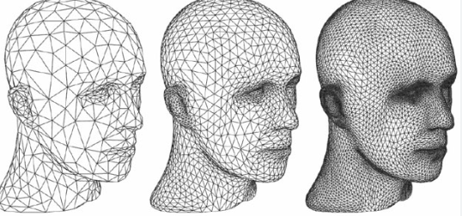
Слика 1. STL генерирана глава на која што се прикажани x y z координатите

Воведувањето на IOS во стоматолошката практика се совпадна со развојот на САD/САМ-технологијата во стоматологијата, што им овозможи предности на лекарите. При тоа планирањето на третманот, комуникацијата со техниката, намаленото време на интервенција, намалената потреба за простор за чување, стана нов бенефит. Скенираните слики на дентогингивалните ткива се обработуваат од софтверот за скенирање, кој генерира точкасти облаци. ЗД-моделите (генерирани во истиот софтвер) на дентогингивалните ткива се резултат на дигиталинот отпечаток и се „виртуелна“ алтернатива на традиционалните модели на гипс.²⁵ ²⁶ ²⁷

ЦЕЛ НА ИСТРАЖУВАЊЕ

Целта на истражувањето е да се спореди прецизноста на отпечатувањето помеѓу дигиталните и конвенционалните отпечаточни методи:
1. од целосен дентален лак во устата од пациентите направени со
- дигитален скен и
- конвенционална метода и
2. од дентален лак со вметната беззабост во устата од пациентите направени со
- дигитален скен и
- конвенционална метода

- МАТЕРИЈАЛ И МЕТОД

Истражувањето беше направено на Стоматолошкиот факултет во Скопје при УКИМ Скопје, на Катедрата за Стоматолошка Протетика. Пациентите беа со различна возраст и пол. Во истражувањето беа вклучени 30 волонтерски испитаници, поделени во две групи , и тоа пациенти со целосно забало и пациенти со вметната беззабост , на кои им беа дадени соодветни инструкции во однос на отпечатувањето, и за секој испитаник беа изведени по два отпечатоци, односно еден дигитален отпечаток и еден со конвенционалните отпечаточни техники. Добиените отпечатоци, беа пратени до заботехничка лабораторија (ПЗУ “Скај Лаб” - Кисела Вода, Скопје) која располага со скенерски систем за отпечатување модели излеани во гипс, трансферирајќи ги во STL фајл, кој може понатаму да се користи за дигитална анализа, додека дигиталните скенови беа директно формирани во STL формат и спремни за анализа.
Со компјутерска програма Exocad за површинско оценување и анализирање на рамност, рапавост, висина и ширина, достапните STL фајлови беа меѓусебно суперимпонирани и разликите помеѓу димензиите беа разгледани и запишани. Беа измерени и споредени следните параметри:
1.Буко-палатинална ширина на прв премолар (мерено од најиздигнатата букална точка до најиздигнатата палатинална точка на прв премолар);
2. Букопалатинална ширина на прв молар (мерена од најиздигнатата букална точка до најиздигнатата палатинална точка на прв молар);
3. Должина на бочен сегмент (мерено од мезијална површина на прв премолар до дисталната површина на втор молар);
4. Интерканина ширина (мерена помеѓу точките на двата канина);
5. Присуство на цервикална подминираност;
6. Интермоларна ширина (мерено помеѓу точки во централната фисура на првиот молар);
7. Компарација помеѓу дигиталните скенови и конвенционалните отпечатоци од групата пациенти со целосно забало;
8. Компарација помеѓу дигиталните скенови и конвенционалните отпечатоци помеѓу пациентите со вметната беззабост.
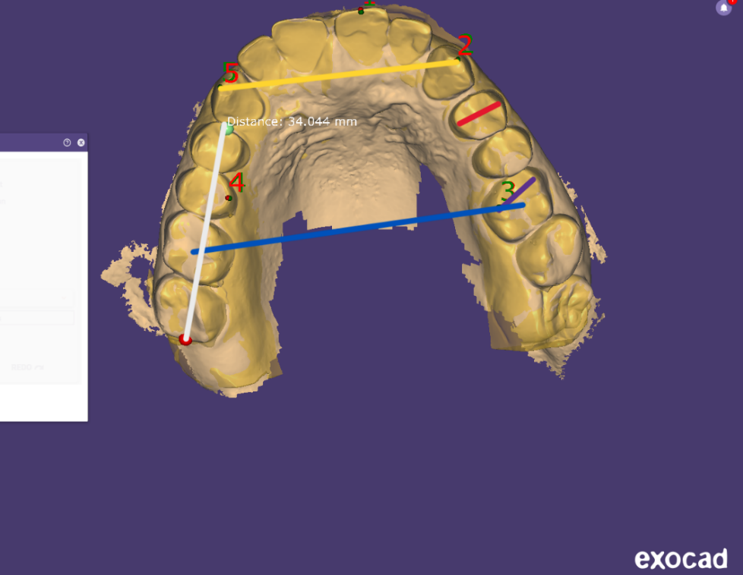
Слика бр. 2 Жолта линија – Интерканина ширина, Црвена линија- Букопалатинална ширина на прв премолар,Сина линија – Интермоларна ширина, Виолетова линија- Букопалатинална ширина на прв молар, Бела линија- Бочен сегмент. (Броевите не се поврзани со мерењата)

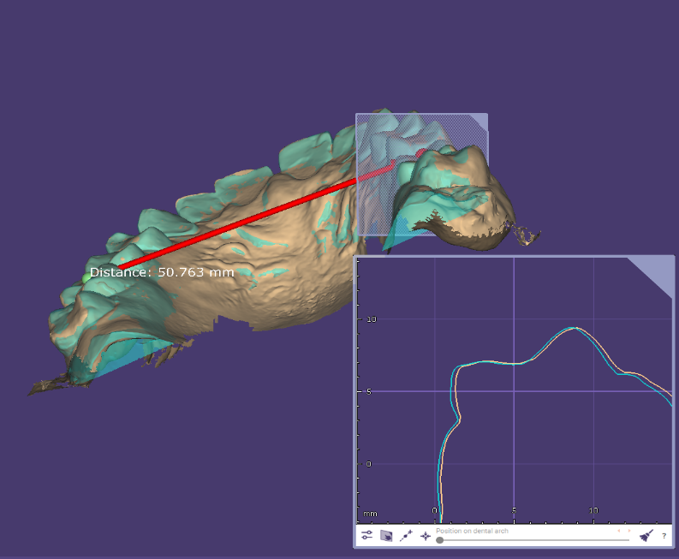

Слика бр.3 Мерење на интермоларна ширина

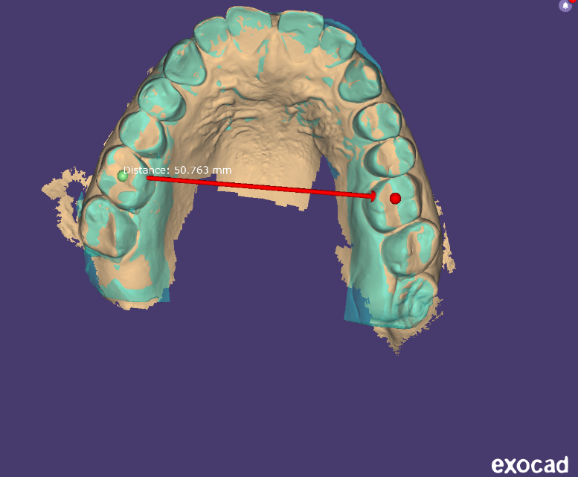
Слика бр.4 Мерење на интермоларна ширина

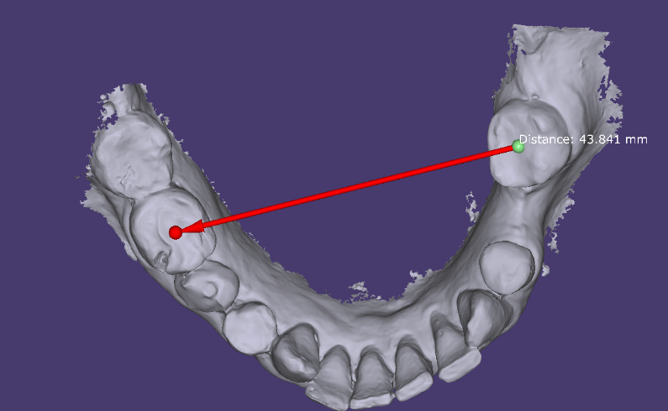
Слика бр.5 Мерење на интермоларна ширина

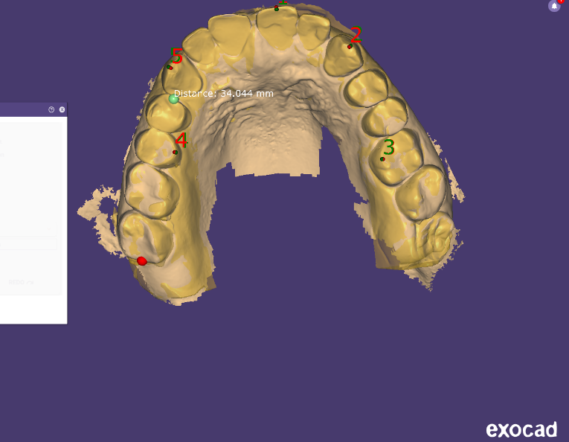
Слика бр.6 Суперимпозиција на двата модели добиени со различните методи на отпечатување

За конвенционалното отпечатување беа користени прецизни отпечаточни материјали од групата на А-Силикони (Variotime Easy Putty I Light Flow. сл.7 и 9). Постапката на отпечатување беше изведена по методата на еден чекор две фази (One step-2 phase) со ползување на крути метални лажици. Отпечатоците беа дезинфицирани по дефинитивната постапка и беа излеани со Kulzer Hera Moldastone сл.8 и 10 – тврд гипс тип 4 со почитување на инструкциите на производителот.Моделите беа подложени на екстраорално скенирање во заботехничка лабораторија со скенерот 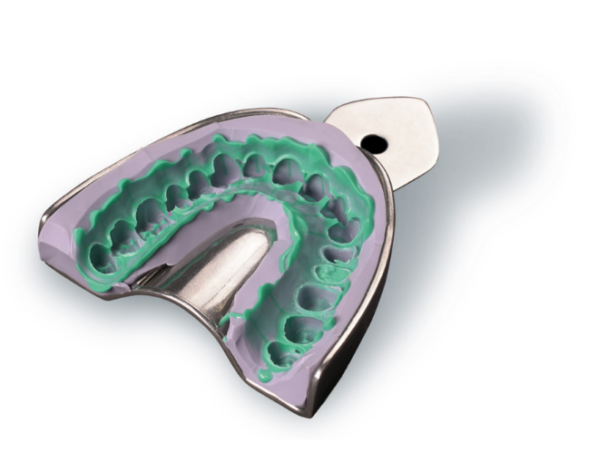 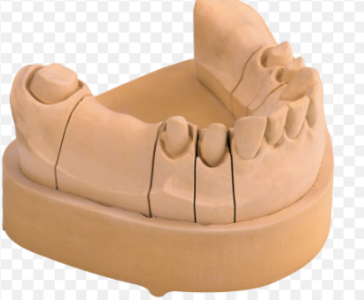
Слика бр.7 Лажица со отпечаточен материјал Слика бр. 8 Излеан гипсан модел со тип 4 гипс

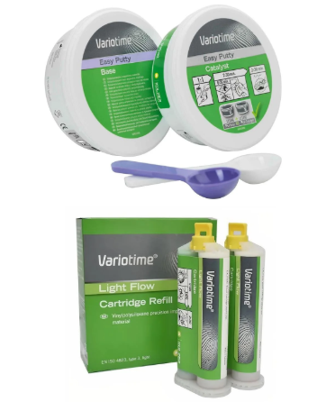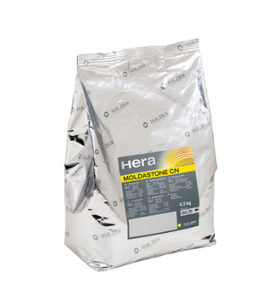
Слика бр.10 Hera Moldastone
Слика бр.9 Variotime Easy Putty и
Variotime Light Flow
За дигиталното отпечатување беше користен интраоралниот дигитален скенер (Heron 3-Disc USA, сл.11) со почитување на инструкциите на производителот во врска со протоколот на скенирањето и редовно ажуриран софтвер.
По завршувањето на претходните постапки, добиените STL Датотеки од соодветните пациенти беа вметнати во компјутерски програм (Exocad) на кој што беа анализирани и суперимпонирани еден со друг, беа извршени мерења на одредени точки од интерес и добиените резултати беа вметните во Excel табела за понатамошна статистичка работа.
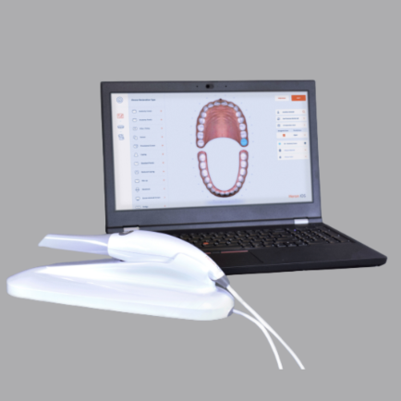
Слика бр.11 Интраорален скенер Heron 3DISC

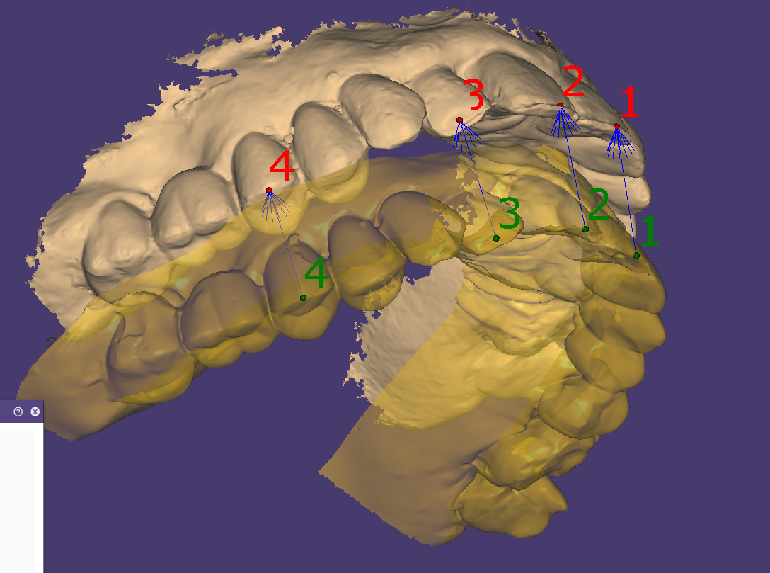
Слика бр. 12 Best fit matching постапка.

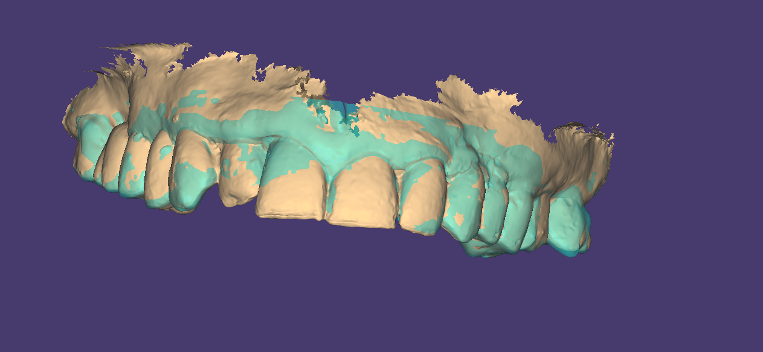
Слика бр. 13 Best fit matching суперимпозиција на два отпечатоци, земени со двете различни методи.
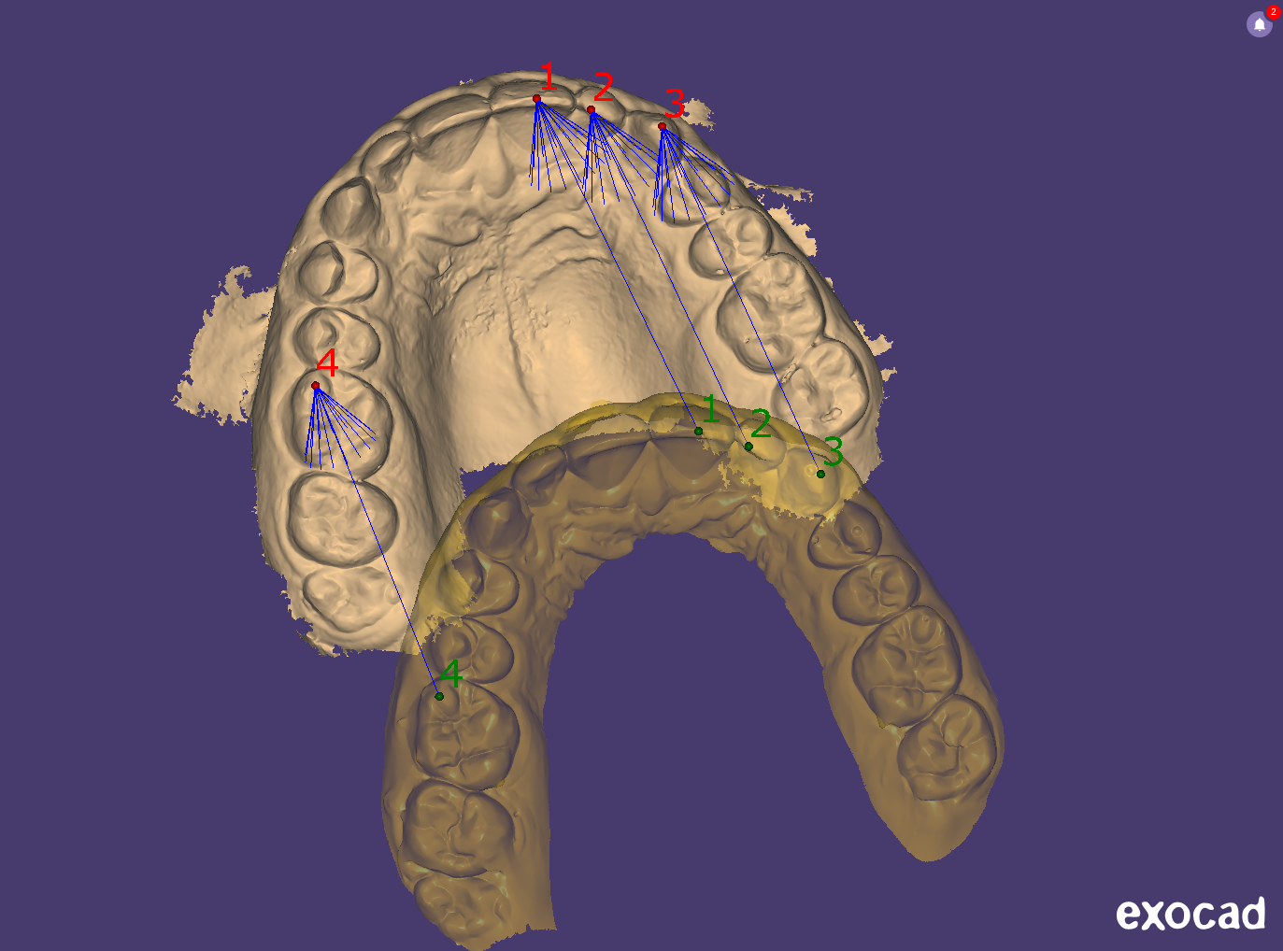
Слика бр. 14 Одбирање на точки помеѓу двата отпечатоци за давање инструкции на програмот за Best fit matching.

За статистичка анализа на групата испитаници со сите заби во горна и долна вилица (премолар дигитално и конвенционално мерење, молар дигитално и конвенционално мерење, бочен сегмент дигитално и конвенционално мерење, интерканина ширина дигитално и конвенционално мерење и интермоларна дигитално и конвенционално мерење), како и за група испитаници со вметната безабост или Кенеди класификации за горна и долна вилица (премолар дигитално и конвенционално мерење, молар дигитално и конвенционално мерење, бочен сегмент дигитално и конвенционално мерење, интерканина ширина дигитално и конвенционално мерење и интермоларна дигитално и конвенционално мерење) користен е IBM SPSS Statistics 26 во Windows 10.

- РЕЗУЛТАТИ

Испитувањето се изврши во 4 групи и тоа :
- Горна вилица со целосно забало
- Долна вилица со целосно забало
- Горна вилица со вметната беззабост
- Долна вилица со вметната беззабост

Табела 1. Дескриптивна статистика за сите променливи за група испитаници горна вилица со целосно забало
Променлива | Просечни вредности | Медијана | Стандардна девијација | Shapiro-Wilk тест (P-вредност) | Распределба
Премолар дигитална | 5,9151 | 6,0445 | 0,68295 | 0,360 | параметриска
Премолар конвенционална | 6,0753 | 6,1470 | 0,71231 | 0,636 | параметриска
Молар дигитална | 6,8216 | 6,6715 | 0.70591 | 0,245 | параметриска
Молар конвенционална | 6,8968 | 7,0235 | 0,65011 | 0,268 | параметриска
Бочен сегмент дигитална | 32,4103 | 32,7150 | 2,39249 | 0,050 | На граница на параметриска
Бочен сегмент конвенционална | 32,4331 | 32,5515 | 2,33719 | 0,162 | параметриска
Интерканина ширина дигитална | 34,0195 | 33,3200 | 3,64939 | 0,527 | параметриска
Интерканина ширина конвенционална | 34,1824 | 33,8950 | 3,68074 | 0,506 | параметриска
Интермоларна ширина дигитална | 47,6618 | 48,2950 | 4,17792 | 0,184 | параметриска
Интермоларна ширина конвенционална | 47,3192 | 47,9945 | 4,0851 | 0,156 | параметриска

Во табелата 1 е прикажана дескриптивна статистика за сите променливи за група испитаници со сите заби за горна вилица, вклучувајќи ги нивните просечни вредности, нивната медијана, стандардната девијација, Shapiro-Wilk тестот прикажани како p-вредност и нивната распределба. Од истата табела за горна вилица може да се заклучи дека сите вредности за Shapiro-Wilk тестот (p-вредност ) се поголеми од 0,05, освен за бочен сегмент дигитална горна вилица која е на граница на 0,05, па затоа распределбата на измерените вредности е параметриска. Понатаму, прикажани се измерените вредности за секоја променлива (премолар дигитално, премолар конвенционално, молар дигитално, молар конвенционално, бочен сегмент дигитално, бочен сегмент конвенционално, интерканина ширина дигитално, интерканина ширина конвенционално, интермоларна ширина дигитално и интермоларна ширина конвенционално) во вид на хистограми.

Табела 2. Дескриптивна статистика за сите променливи за група испитаници долна вилица со целосно забало
Променлива | Просечни вредности | Медијана | Стандардна девијација | Shapiro-Wilk тест (P-вредност) | Распределба
Премолар дигитална | 4,5541 | 4,6035 | 0,60186 | 0,280 | параметрискa
Премолар конвенционална | 4,5869 | 4,5485 | 0,56628 | 0,560 | параметриска
Молар дигитална | 6,1044 | 6,2210 | 0,55111 | 0,427 | параметриска
Молар конвенционална | 6,2140 | 6,4235 | 0,64046 | 0,214 | параметриска
Бочен сегмент дигитална | 34,0435 | 34,3175 | 3,60604 | 0,976 | параметриска
Бочен сегмент конвенционална | 33,6779 | 33,6860 | 3,48771 | 0,907 | параметриска
Интерканина ширина дигитална | 26,1138 | 25,4660 | 2,81069 | 0,209 | параметриска
Интерканина ширина конвенционална | 26,1217 | 25,9090 | 2,74899 | 0.377 | параметриска
Интермоларна ширина дигитална | 43,0029 | 43,4945 | 3,10354 | 0,344 | параметриска
Интермоларна ширина конвенционална | 42,8375 | 43,4565 | 2,97364 | 0,200 | параметриска

Во табелата 2 е прикажана дескриптивна статистика за сите променливи за група испитаници со сите заби за долна вилица, вклучувајќи ги нивните просечни вредности, нивната медијана, стандардната девијација, Shapiro-Wilk тестот прикажани како p-вредност и нивната распределба. Од истата табела за долна вилица може да се заклучи дека сите вредности за Shapiro-Wilk тестот (p-вредност ) се поголеми од 0,05, освен за Бочен сегмент дигитална долна вилица која е на граница на 0,05, па затоа распределбата на измерените вредности е параметриска. Понатаму, прикажани се измерените вредности за секоја променлива (премолар дигитално, премолар конвенционално, молар дигитално, молар конвенционално, бочен сегмент дигитално, бочен сегмент конвенционално, интерканина ширина дигитано, интерканина ширина конвенционално, интермоларна ширина дигитално и интермоларна ширина конвенционално) во вид на хистограми.

Табела 3. Дескриптивна статистика за сите променливи за група испитаници горна вилица со вметната беззабост
Променлива | Просечни вредности | Медијана | Стандардна девијација | Shapiro-Wilk тест (P-вредност) | Распределба
Премолар дигитална | 5,9911 | 5,8990 | 0,59718 | 0,191 | параметриска
Премолар конвенционална | 5,7531 | 5,600 | 0,58985 | 0,151 | параметриска
Молар дигитална | 6,3910 | 6,4750 | 0.79261 | 0,845 | параметриска
Молар конвенционална | 6,3159 | 6,3200 | 0,63121 | 0,934 | параметриска
Бочен сегмент дигитална | 31,2417 | 32,5590 | 4,69022 | 0,271 | параметриска
Бочен сегмент конвенционална | 30,2021 | 32,0180 | 5,42589 | 0,085 | параметриска
Интерканина ширина дигитална | 32,3398 | 34,8605 | 5,87234 | 0,083 | параметриска
Интерканина ширина конвенционална | 40,3648 | 40,5780 | 5,40102 | 0,194 | параметриска
Интермоларна ширина дигитална | 47,1913 | 46,8665 | 2,77840 | 0,636 | параметриска
Интермоларна ширина конвенционална | 46,8980 | 46,3590 | 2,98060 | 0,109 | параметриска

Во табелата 3 е прикажана дескриптивна статистика за сите променливи за група испитаници со вметната безабост за горна вилица, вклучувајќи ги нивните просечни вредности, нивната медијана, стандардната девијација, Shapiro-Wilk тестот прикажани како p-вредност и нивната распределба. Од истата табела за горна вилица може да се заклучи дека сите вредности за Shapiro-Wilk тестот (p-вредност ) се поголеми од 0,05, па затоа распределбата на измерените вредности е параметриска. Понатаму, прикажани се измерените вредности за секоја променлива (премолар дигитално, премолар конвенционално, молар дигитално, молар конвенционално, бочен сегмент дигитално, бочен сегмент конвенционално, интерканина ширина дигитано, интерканина ширина конвенционално, интермоларна ширина дигитално и интермоларна ширина конвенционално) во вид на хистограми.

Табела 4. Дескриптивна статистика за сите променливи за група испитаници долна вилица со вметната беззабост
Променлива | Просечни вредности | Медијана | Стандардна девијација | Shapiro-Wilk тест (P-вредност) | Распределба
Премолар дигитална | 4,4079 | 4,4750 | 0,69998 | 0,506 | параметриска
Премолар конвенционална | 4,3929 | 4,4805 | 0,65768 | 0,488 | параметриска
Молар дигитална | 5,8356 | 5,8445 | 0,79836 | 0,792 | параметриска
Молар конвенционална | 5,9644 | 6,100 | 0,79338 | 0,131 | параметриска
Бочен сегмент дигитална | 31,3325 | 32,4720 | 5,64132 | 0,843 | параметриска
Бочен сегмент конвенционална | 31,2433 | 32,3470 | 5,70289 | 0,915 | параметриска
Интерканина ширина дигитална | 26,4603 | 26,4765 | 2,94375 | 0,449 | параметриска
Интерканина ширина конвенционална | 26,4797 | 26,4760 | 3,02715 | 0,515 | параметриска
Интермоларна ширина дигитална | 45,5203 | 45,7305 | 3,58501 | 0,426 | параметриска
Интермоларна ширина конвенционална | 45,4480 | 45,1555 | 3,49548 | 0,142 | параметриска

Во табелата 4 е прикажана дескриптивна статистика за сите променливи за група испитаници со вметната безабост за долна вилица, вклучувајќи ги нивните просечни вредности, нивната медијана, стандардната девијација, Shapiro-Wilk тестот прикажани како p-вредност и нивната распределба. Од истата табела за долна вилица може да се заклучи дека сите вредности за Shapiro-Wilk тестот (p-вредност ) се поголеми од 0,05, па затоа распределбата на измерените вредности е параметриска. Понатаму, прикажани се измерените вредности за секоја променлива (премолар дигитално, премолар конвенционално, молар дигитално, молар конвенционално, бочен сегмент дигитално, бочен сегмент конвенционално, интерканина ширина дигитано, интерканина ширина конвенционално, интермоларна ширина дигитално и интермоларна ширина конвенционално) во вид на хистограми.
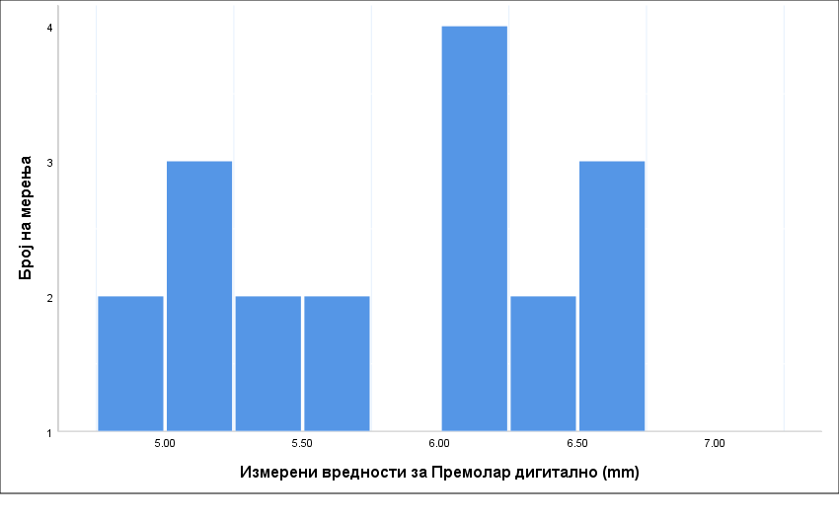
Хистограм бр.1 -Измерена вредност на премолар дигитално во горна вилица целосно забало

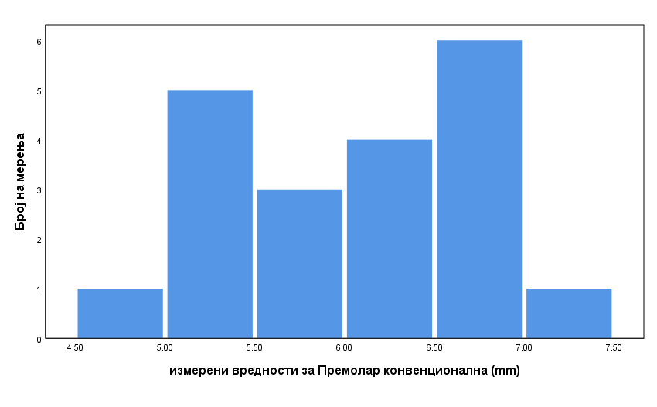

Хистограм бр.2 -Измерена вредност на премолар конвенционално во горна вилица целосно забало.
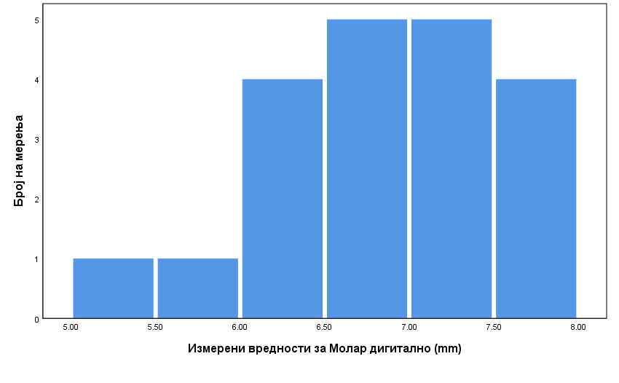
Хистограм бр.3 - Измерена вредност на молар дигитално во горна вилица целосно забало

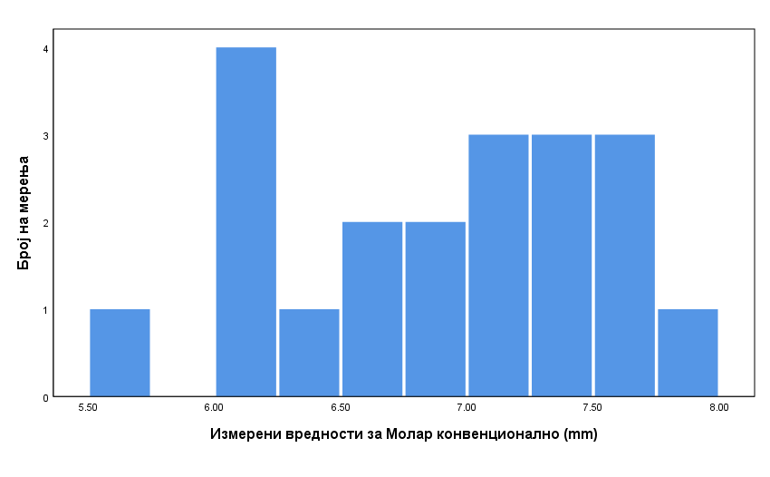
Хистограм бр.4 Измерена вредност на молар конвенционално во горна вилица целосно забало

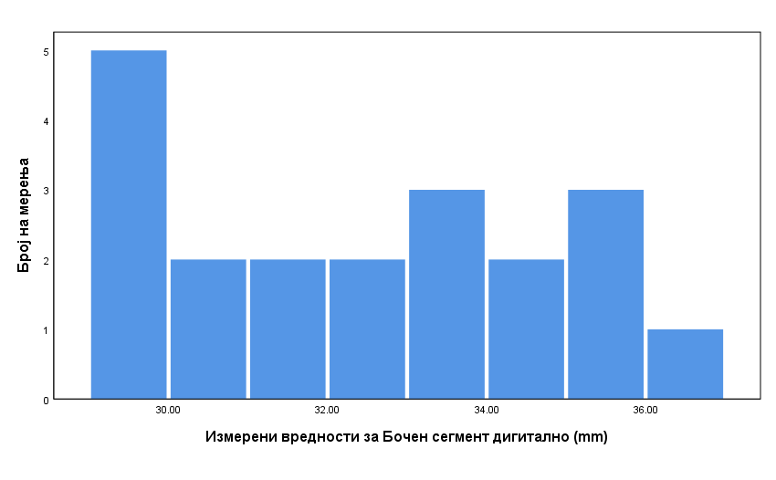
Хистограм бр.5 Измерена вредност на бочен сегмент дигитално во горна вилица целосно забало

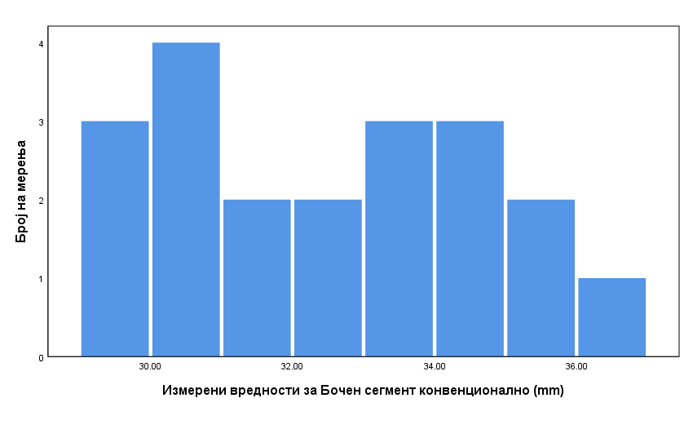
Хистограм бр.6 Измерена вредност на бочен сегмент конвенционално во горна вилица целосно забало

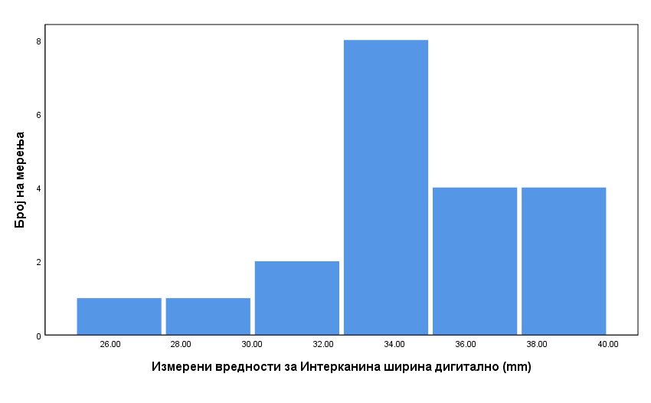
Хистограм бр.7 Измерена вредност на интерканина ширина дигитално во горна вилица целосно забало

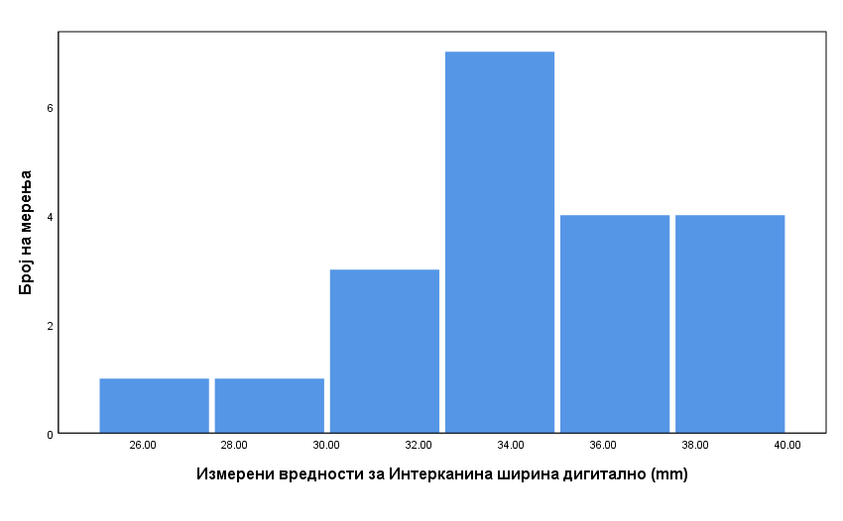
Хистограм бр.8 Измерена вредност на интерканина ширина конвенционално во горна вилица целосно забало

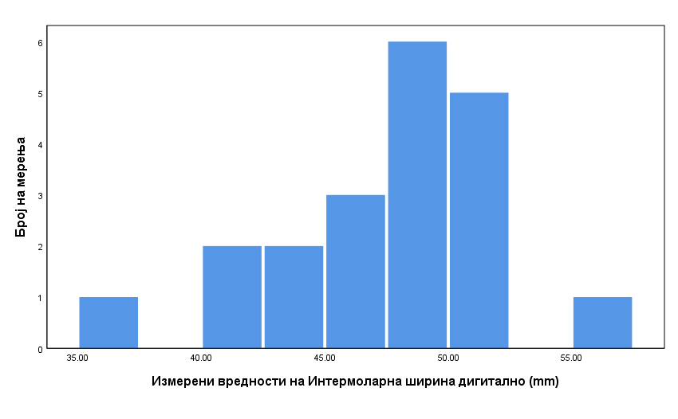
Хистограм бр. 9 Измерена вредност на интермоларна ширина дигитално во горна вилица целосно забало

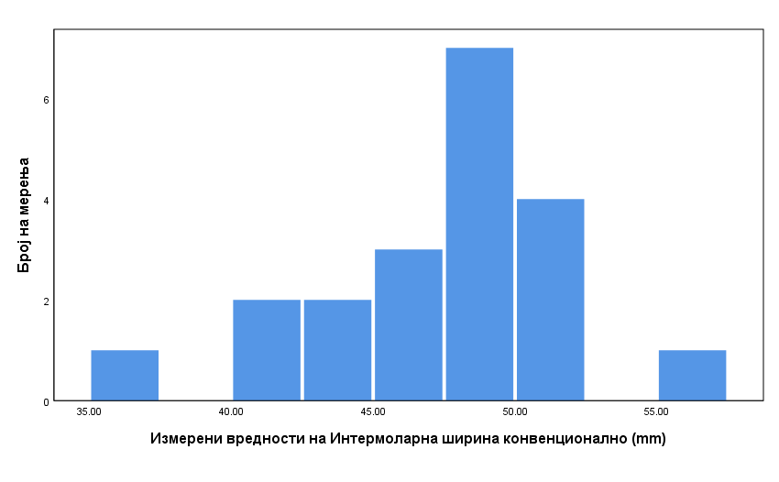
Хистограм бр. 10 Измерена вредност на интермоларна ширина конвенционално во горна вилица целосно забало

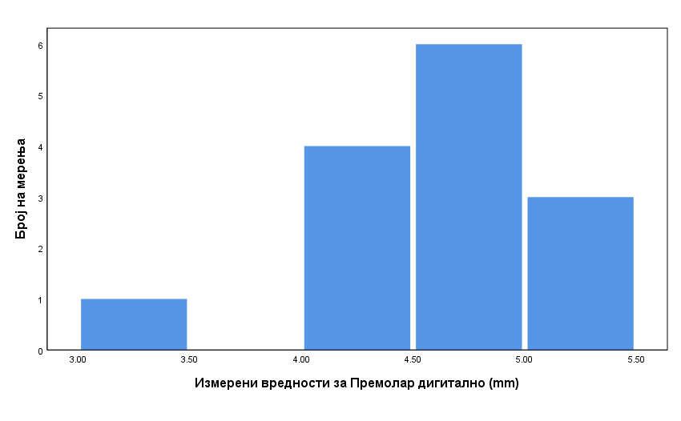
Хистограм бр. 11 Измерена вредност на премолар дигитално во долна вилица целосно забало

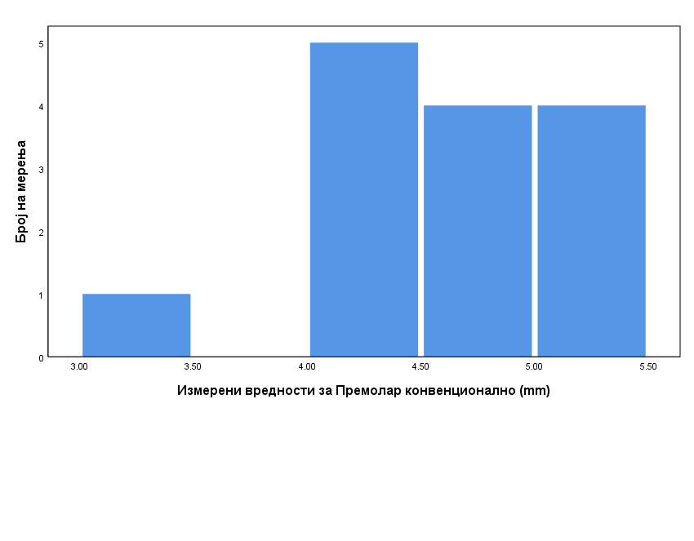
Хистограм бр. 12 Измерена вредност на премолар конвенционално во долна вилица целосно забало

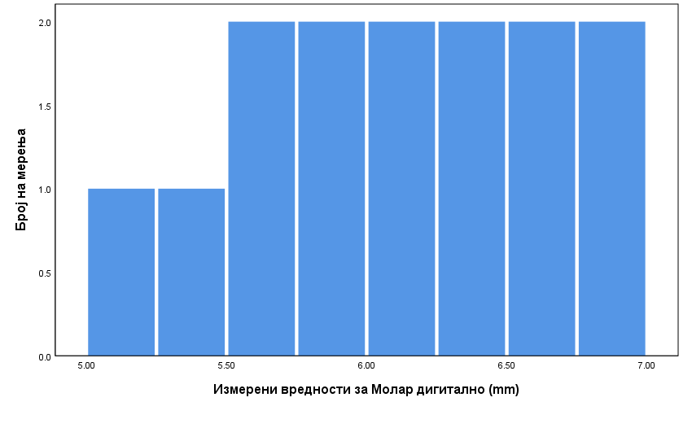
Хистограм бр. 13 Измерена вредност на молар дигитално во долна вилица целосно забало

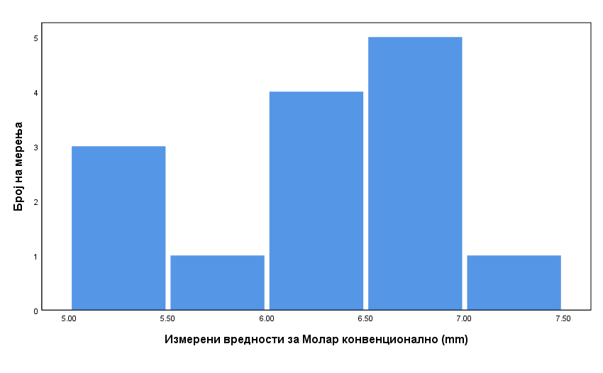
Хистограм бр. 14 Измерена вредност на молар конвенционално во долна вилица целосно забало

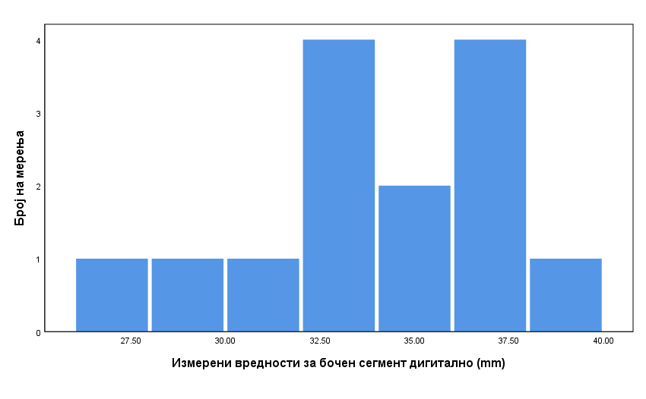
Хистограм бр. 15 Измерена вредност на бочен сегмент дигитално во долна вилица целосно забало

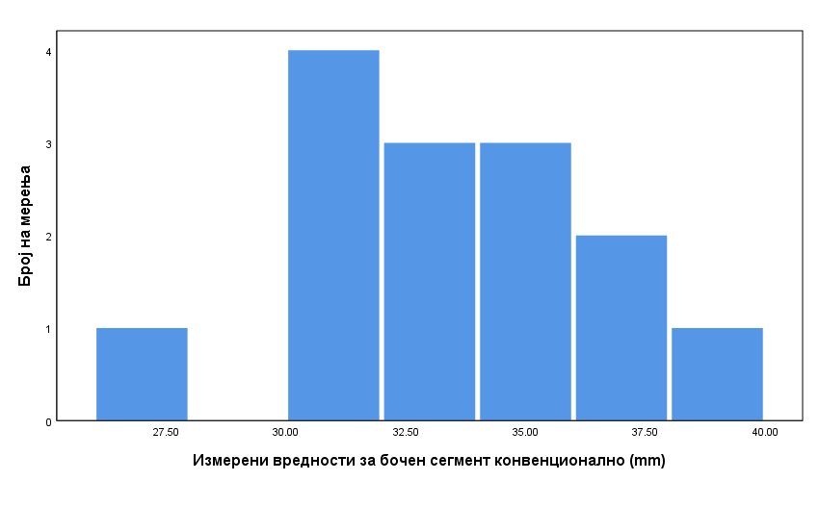
Хистограм бр. 16 Измерена вредност на бочен сегмент конвенционално во долна вилица целосно забало

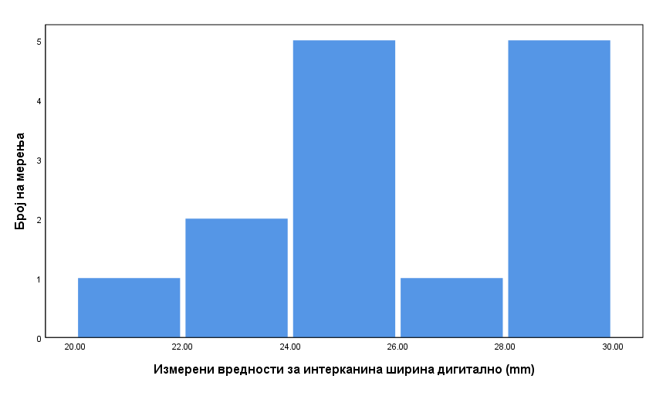
Хистограм бр. 17 Измерена вредност на интерканина ширина дигитално долна вилица целосно забало

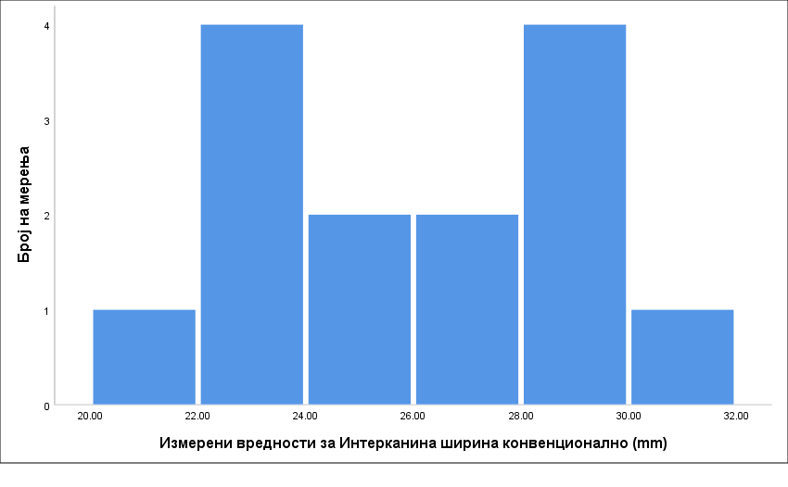
Хистограм бр. 18 Измерена вредност на интерканина ширина конвенционално долна вилица целосно забало

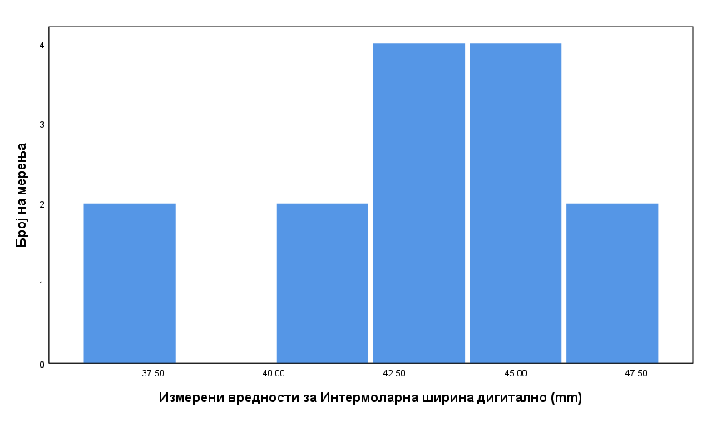
Хистограм бр. 19 Измерена вредност на интермоларна ширина дигитално долна вилица целосно забало

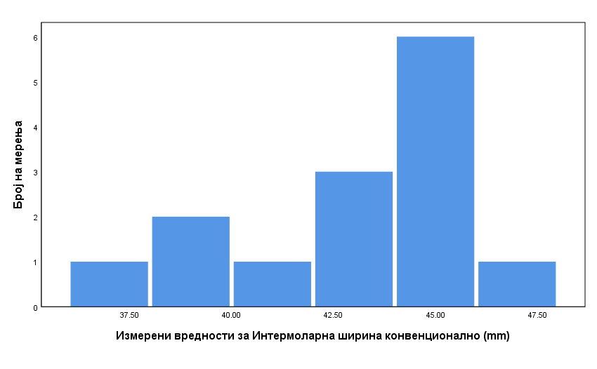
Хистограм бр. 20 Измерена вредност на интермоларна ширина конвенционално долна вилица целосно забало

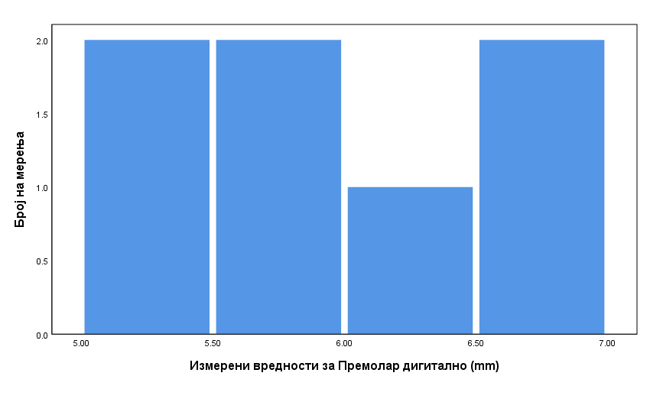
Хистограм бр. 21 Измерена вредност на премолар ширина дигитално горна вилица вметната беззабост

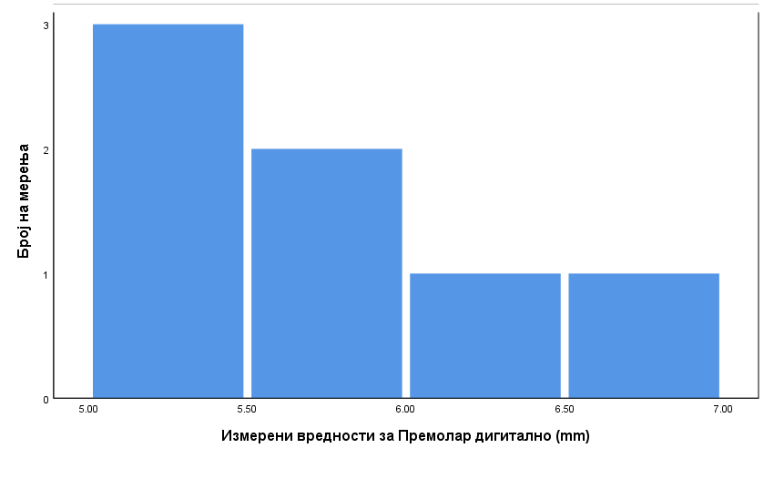
Хистограм бр. 22 Измерена вредност на премолар ширина конвенционално горна вилица вметната беззабост
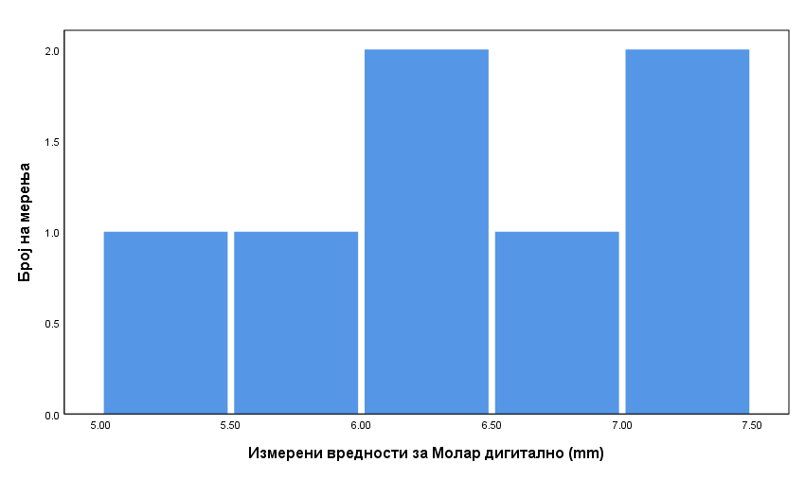
Хистограм бр. 23 Измерена вредност на молар ширина дигитално горна вилица вметната беззабост
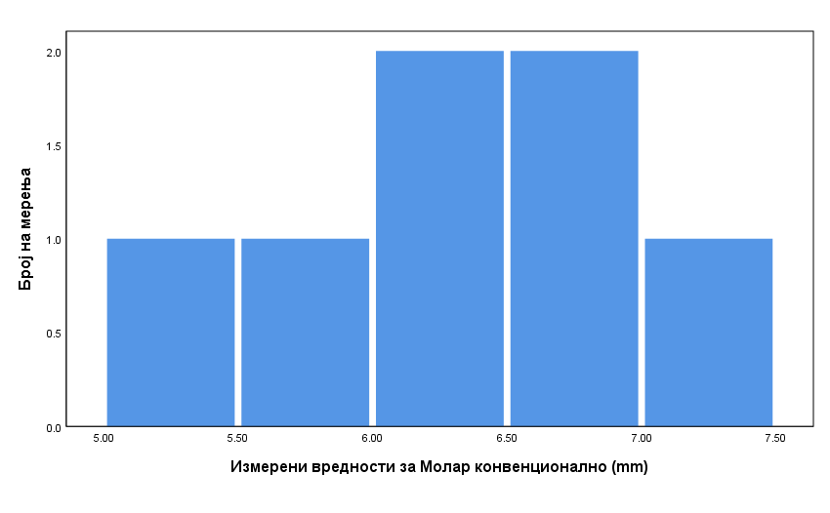
Хистограм бр. 24 Измерена вредност на молар ширина конвенционално горна вилица вметната беззабост

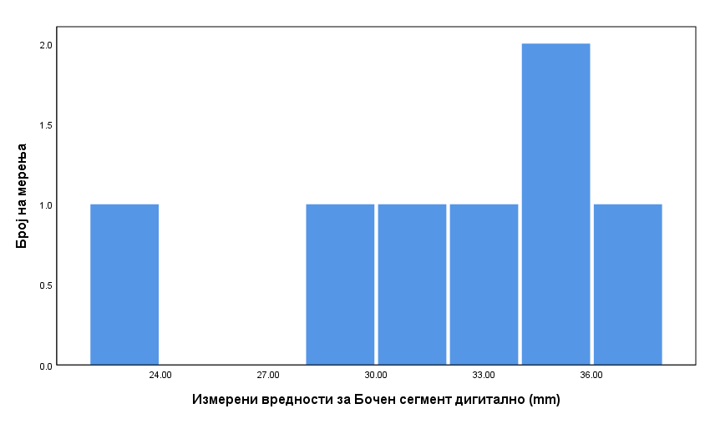
Хистограм бр. 25 Измерена вредност на бочен сегмент дигитално горна вилица вметната беззабост

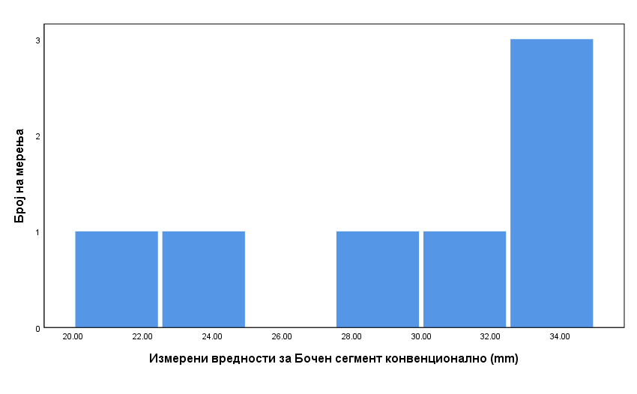
Хистограм бр. 26 Измерена вредност на бочен сегмент конвенционално горна вилица вметната беззабост
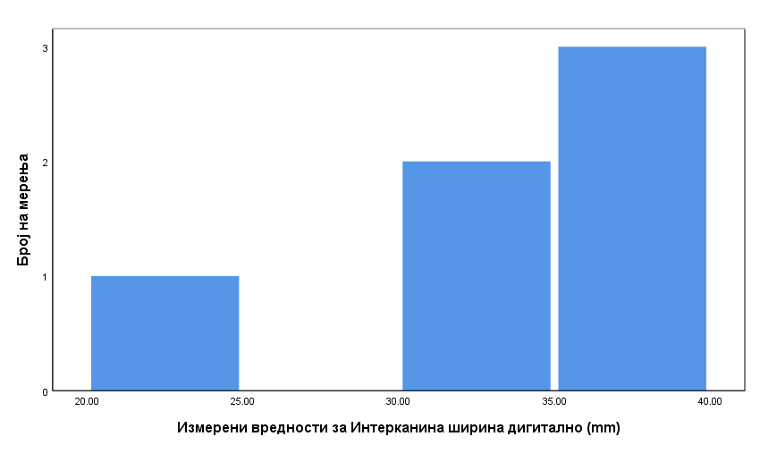
Хистограм бр. 27 Измерена вредност на интерканина ширина дигитално горна вилица вметната беззабост

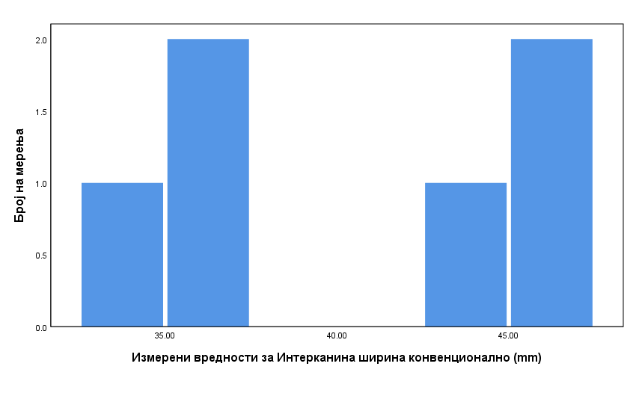
Хистограм бр. 28 Измерена вредност на интерканина ширина конвенционално горна вилица вметната беззабост
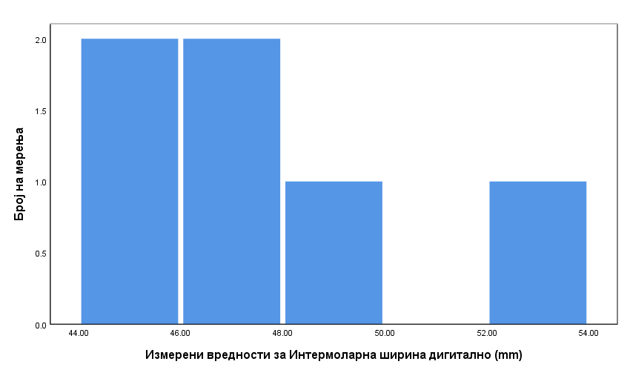
Хистограм бр. 29 Измерена вредност на интермоларна ширина дигитално горна вилица вметната беззабост

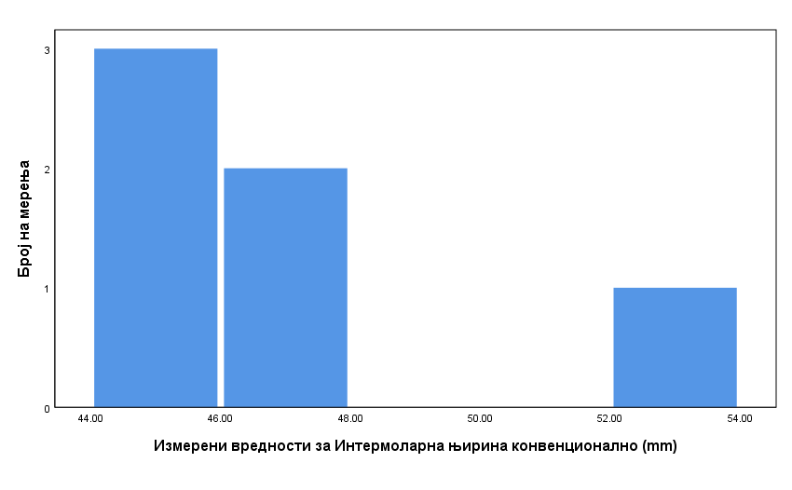
Хистограм бр. 30 Измерена вредност на интермоларна ширина конвенционално горна вилица вметната беззабост

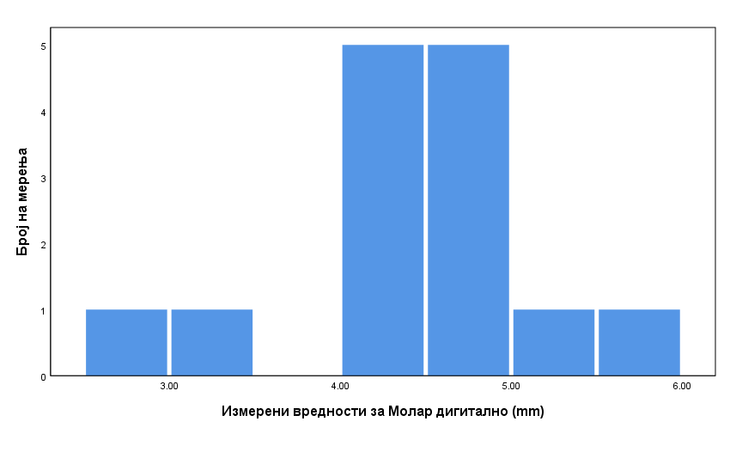
Хистограм бр. 31 Измерена вредност на премоларна ширина дигитално долна вилица вметната беззабост

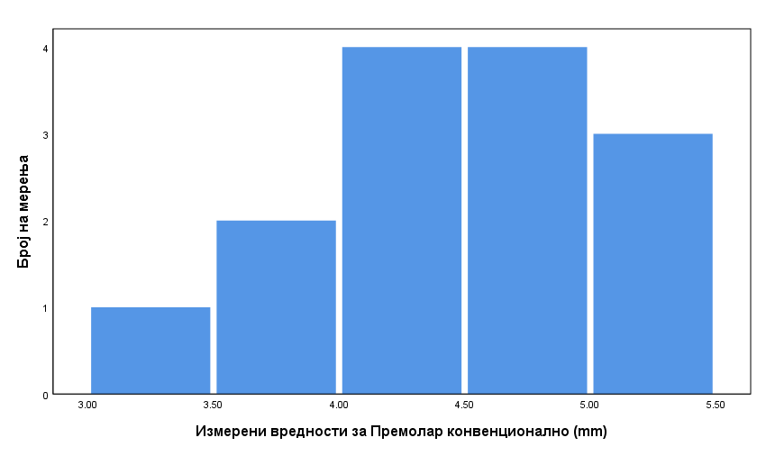
Хистограм бр. 32 Измерена вредност на премоларна ширина конвенционално долна вилица вметната беззабост
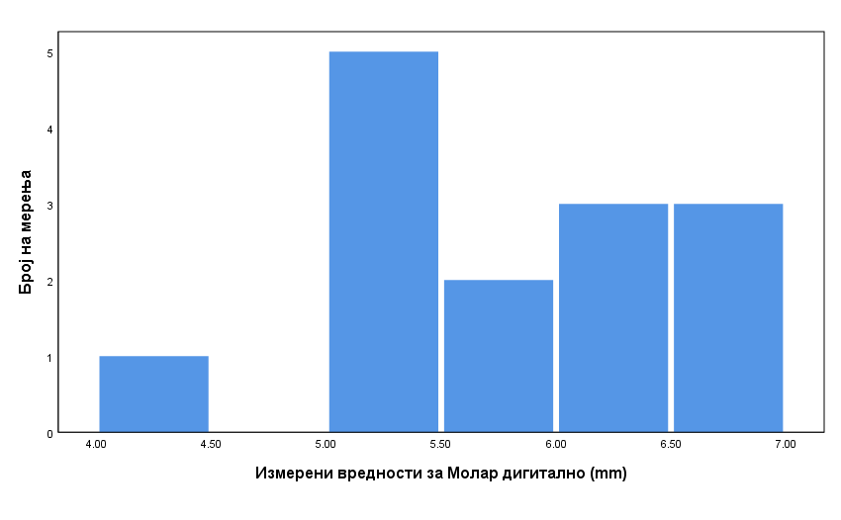
Хистограм бр. 33 Измерена вредност на моларна ширина дигитално долна вилица вметната беззабост
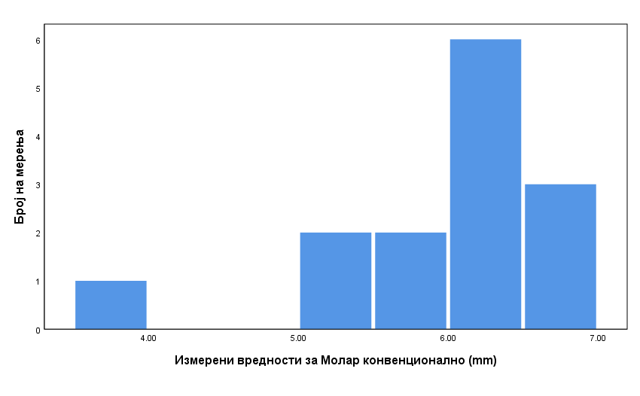
Хистограм бр. 34 Измерена вредност на моларна ширина конвенционално долна вилица вметната беззабост

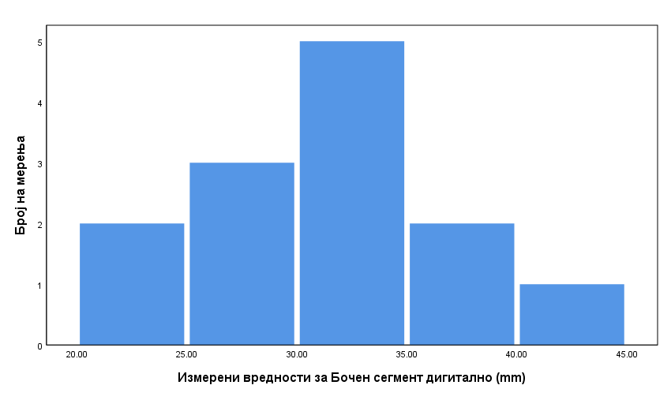
Хистограм бр. 35 Измерена вредност на бочен сегмент дигитално долна вилица вметната беззабост

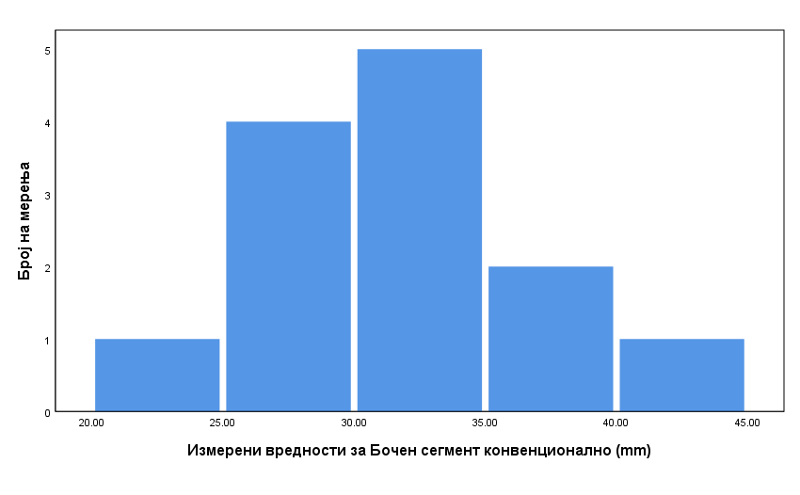
Хистограм бр. 36 Измерена вредност на бочен сегмент конвенционално долна вилица вметната беззабост

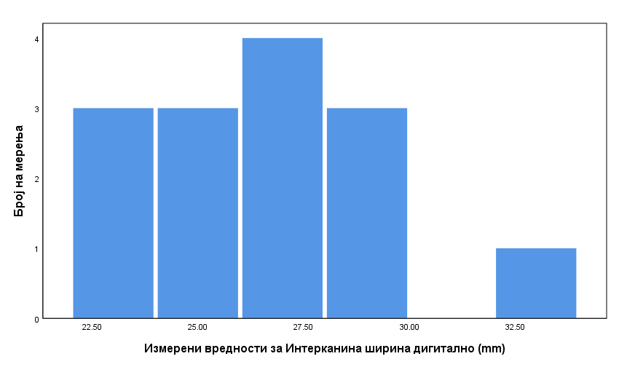
Хистограм бр. 37 Измерена вредност на интерканина ширина дигитално долна вилица вметната беззабост

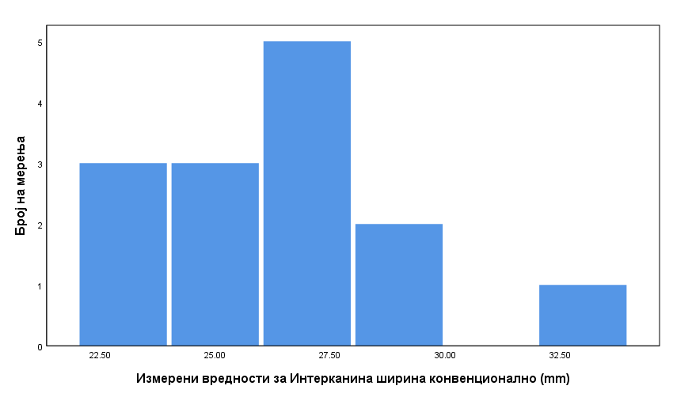
Хистограм бр. 38 Измерена вредност на интерканина ширина конвенционално долна вилица вметната беззабост
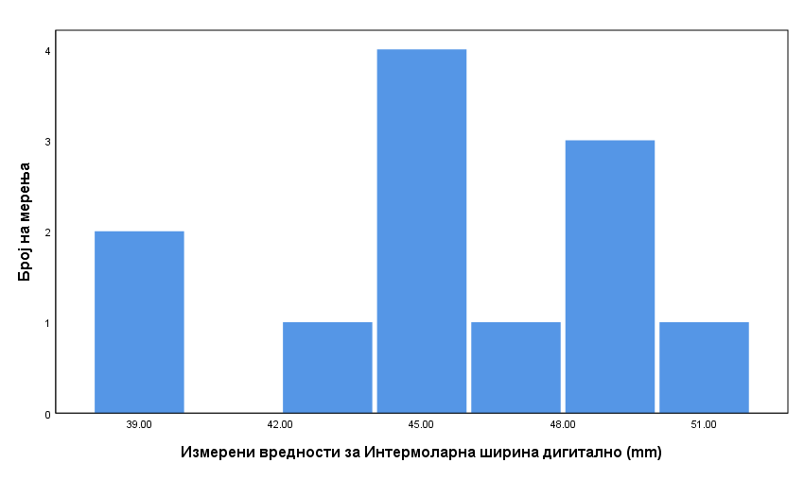
Хистограм бр. 39 Измерена вредност на интермоларна ширина дигитално долна вилица вметната беззабост

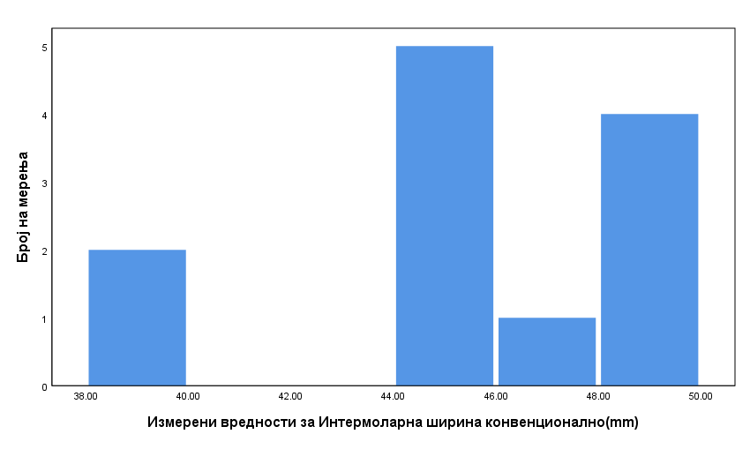
Хистограм бр. 40 Измерена вредност на интермоларна ширина конвенционално долна вилица вметната беззабост

Табела 5. Табела со спарен Т-тест и изработена Тест-статистика за вредностите помеѓу дигиталните и конвенционалните мерења во горна вилица со целосно забало

Испитувани променливи | Искористен тест | Тест-статистика | P-вредност (p>0.05)
Премолар дигитално vs конвенционално | спарен T-тест | -1,523 | 0,144
Молар дигитално vs конвенционално | спарен T-тест | -1,221 | 0,237
Бочен сегмент дигитално vs конвенционално | спарен T-тест | -0,256 | 0,801
Интерканина ширина дигитално vs конвенционално | спарен T-тест | -0,879 | 0,391
Интермоларна ширина дигитално vs конвенционално | спарен T-тест | 2,637 | 0,016

Кај испитаниците со зголемување на вредностите за тест-статистиката се зголемува и P вредноста. За P – помало од 0.05 се смета за сигнификантност во разликата, додека за P поголемо од 0.05 се одбива нултата хипотеза и вредностите не се сигнификантни.
Во оваа табела сите мерења се во граници на нормалните отстапувања, освен мерењата во интермоларната ширина каде што имаме сигнификантна разлика ( умерена ).

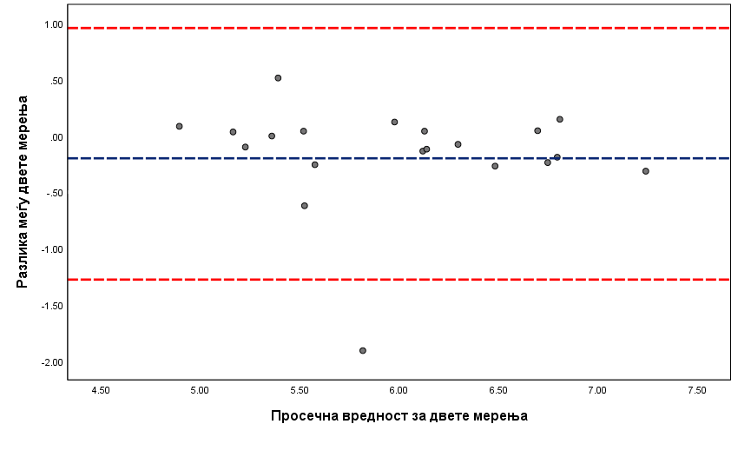
Графикон бр.1 Bland-Altman приказ на разликите помеѓу мерењата за Премолар горна вилица дигитално наспроти конвенционално мерење.
Од графикот може да се види дека освен едно мерење, сите други мерења на разликата помеѓу мерењата за Премолар горна вилица дигитално наспроти конвенционално мерење се во долната и горната граница на просечната вредност за двете мерења.

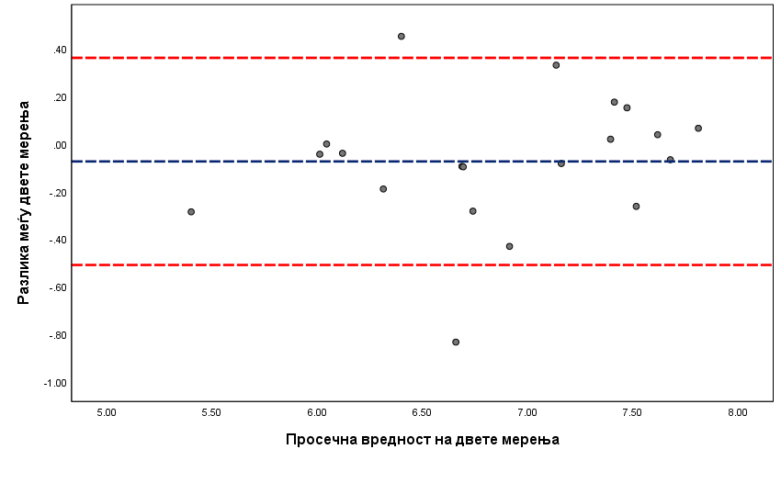
Графикон бр. 2 Bland-Altman приказ на разликите помеѓу мерењата за Молар горна вилица дигитално наспроти конвенционално мерење.
Од графикот може да се види дека освен две мерења, сите други мерења на разликата помеѓу мерењата за Молар горна вилица дигитално наспроти конвенционално мерење се во долната и горната граница на просечната вредност за двете мерења.

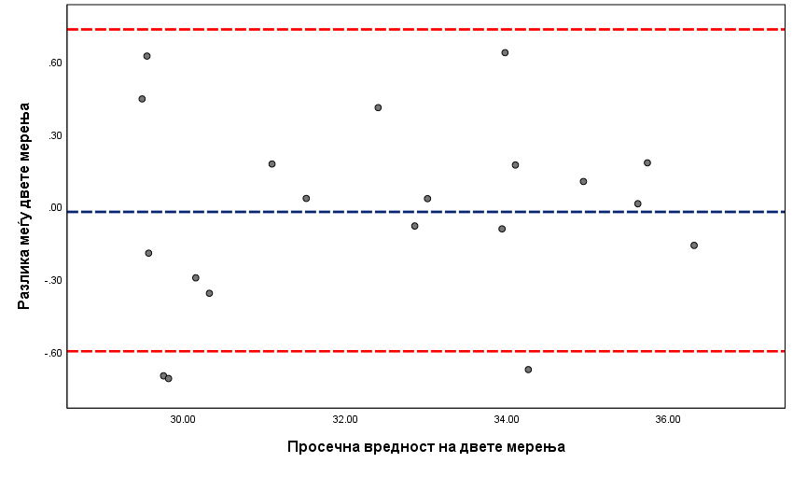
Графикон бр.3 Bland-Altman приказ на разликите помеѓу мерењата за Бочен сегмент горна вилица дигитално наспроти конвенционално мерење.

Од графикот може да се види дека освен три мерења, сите други мерења на разликата помеѓу мерењата за Бочен сегмент горна вилица дигитално наспроти конвенционално мерење се во долната и горната граница на просечната вредност за двете мерења.
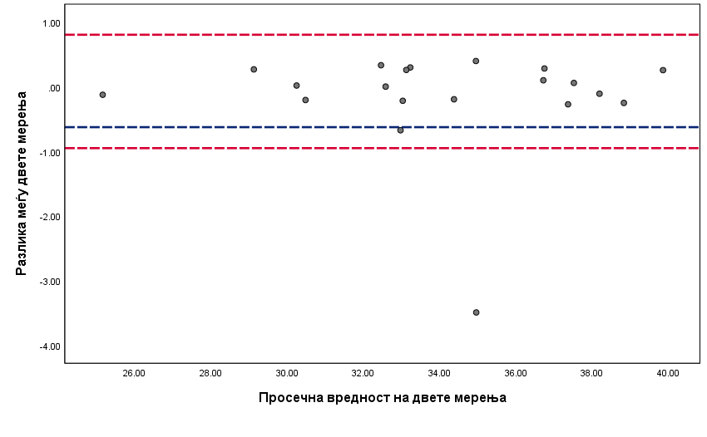
Графикон бр.4 Bland-Altman приказ на разликите помеѓу мерењата за интерканина ширина горна вилица дигитално наспроти конвенционално мерење.
Од графикот може да се види дека освен едно мерење, сите други мерења на разликата помеѓу мерењата за Интерканина ширина горна вилица дигитално наспроти конвенционално мерење се во долната и горната граница на просечната вредност за двете мерења.

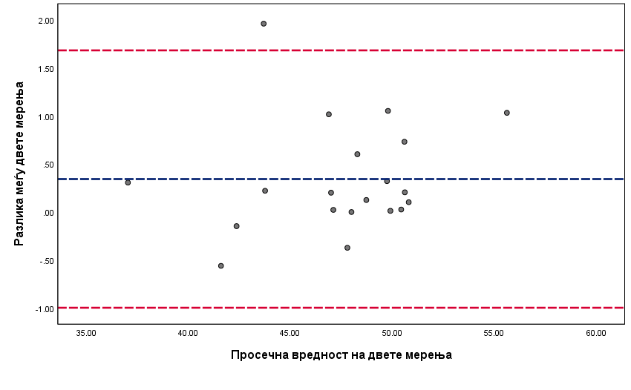
Графикон бр.5 Bland-Altman приказ на разликите помеѓу мерењата за Интермоларна ширина горна вилица дигитално наспроти конвенционално мерење.
Од графикот може да се види дека освен едно мерење, сите други мерења на разликата помеѓу мерењата за Интермоларната ширина горна вилица дигитално наспроти конвенционално мерење се во долната и горната граница на просечната вредност за двете мерења.

Табела 6. Табела со спарен Т-тест и изработена Тест-статистика за вредностите помеѓу дигиталните и конвенционалните мерења во долна вилица со целосно забало

Испитувани променливи | Искористен тест | Тест-статистика | P-вредност
Премолар дигитално vs конвенционално | спарен T-тест | -0,522 | 0,610
Молар дигитално vs конвенционално | спарен T-тест | -1,273 | 0,225
Бочен сегмент дигитално vs конвенционално | спарен T-тест | 1,727 | 0,79222
Интерканина ширина дигитално vs конвенционално | спарен T-тест | -0,069 | 0,946
Интермоларна ширина дигитално vs конвенционално | спарен T-тест | 1,929 | 0,076

Кај испитаниците со зголемување на вредностите за тест-статистиката се зголемува и P вредноста. За P – помало од 0.05 се смета за сигнификантност во разликата, додека за P поголемо од 0.05 се одбива нултата хипотеза и вредностите не се сигнификантни.
Во оваа табела сите мерења се во граници на нормалните отстапувања.

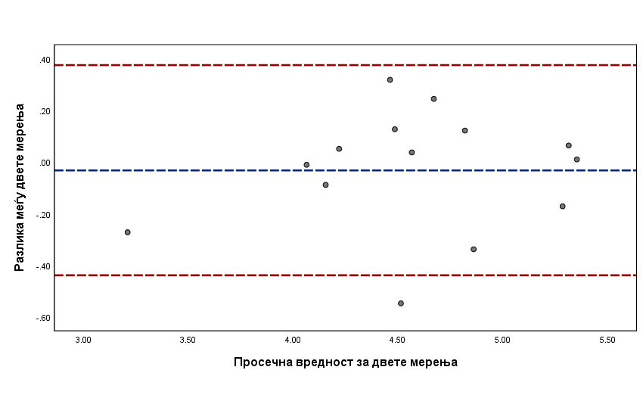
Графикон бр. 6 Bland-Altman приказ на разликите помеѓу мерењата за Премолар долна вилица дигитално наспроти конвенционално мерење.
Од графикот може да се види дека освен едно мерење, сите други мерења на разликата помеѓу мерењата за Премолар долна вилица дигитално наспроти конвенционално мерење се во долната и горната граница на просечната вредност за двете мерења.

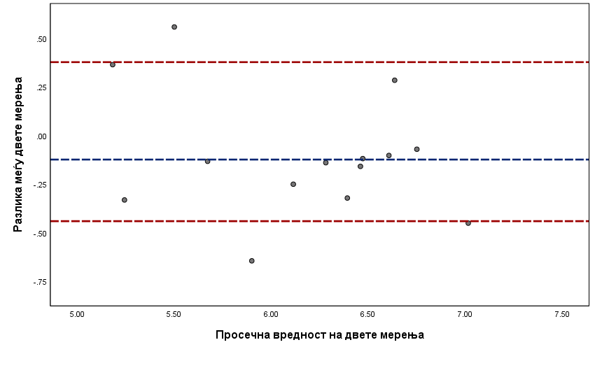
Графикон бр. 7 Bland-Altman приказ на разликите помеѓу мерењата за молар долна вилица дигитално наспроти конвенционално мерење.
Од графикот може да се види дека освен две мерења, сите други мерења на разликата помеѓу мерењата за Молар долна вилица дигитално наспроти конвенционално мерење се во долната и горната граница или на граница на просечната вредност за двете мерења.

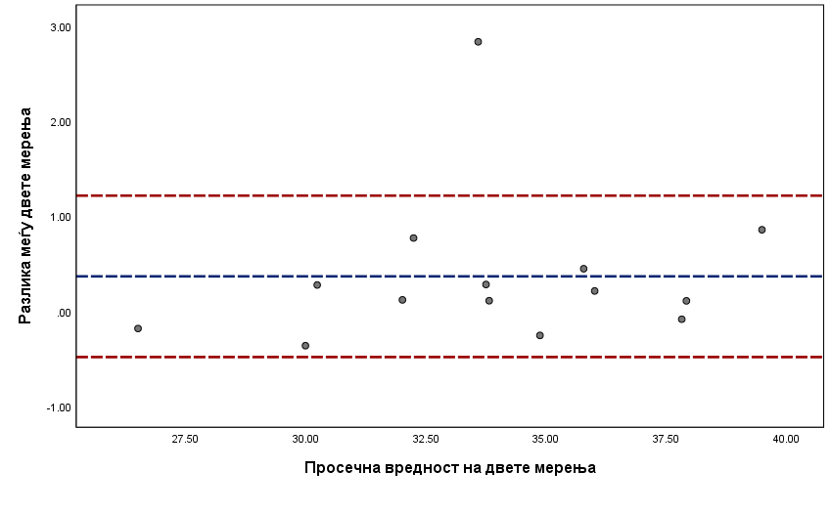
Графикон бр. 8 Bland-Altman приказ на разликите помеѓу мерењата за Бочен сегмент долна вилица дигитално наспроти конвенционално мерење.
Од графикот може да се види дека освен едно мерење, сите други мерења на разликата помеѓу мерењата за Бочен сегмент долна вилица дигитално наспроти конвенционално мерење се во долната и горната граница на просечната вредност за двете мерења.
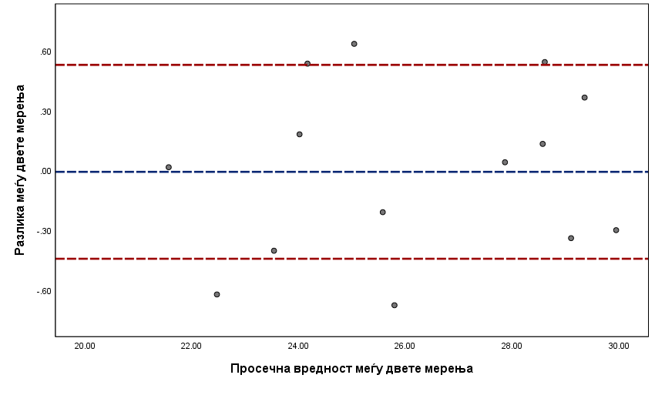
Графикон бр. 9 Bland-Altman приказ на разликите помеѓу мерењата за интерканина ширина долна вилица дигитално наспроти конвенционално мерење.
Од графикот може да се види дека освен три мерења, сите други мерења на разликата помеѓу мерењата за Интерканина ширина долна вилица дигитално наспроти конвенционално мерење се во долната и горната граница или на граница на просечната вредност за двете мерења.

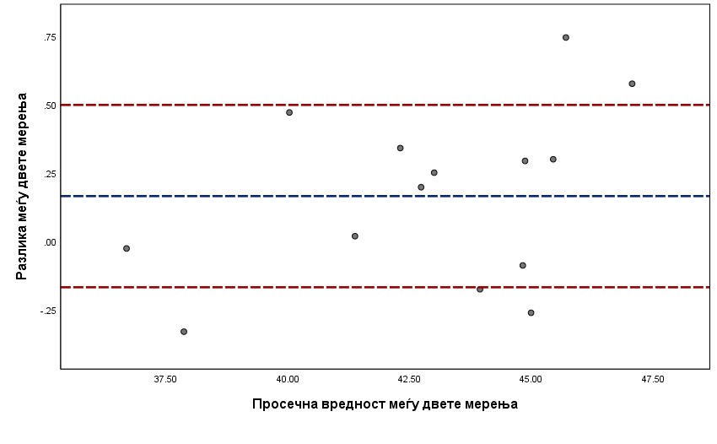
Графикон бр.10 Bland-Altman приказ на разликите помеѓу мерењата за Интермоларна ширина долна вилица дигитално наспроти конвенционално мерење.
Од графикот може да се види дека освен четири мерења, сите други мерења на разликата помеѓу мерењата за Интермоларната ширина долна вилица дигитално наспроти конвенционално мерење се во долната и горната граница на просечната вредност за двете мерења.

Табела 7. Табела со спарен Т-тест и изработена Тест-статистика за вредностите помеѓу дигиталните и конвенционалните мерења во горна вилица со вметната беззабост

Испитувани променливи | Искористен тест | Тест-статистика | P-вредност
Премолар дигитално vs конвенционално | спарен T-тест | 8,595 | 0,001
Молар дигитално vs конвенционално | спарен T-тест | 0,442 | 0,674
Бочен сегмент дигитално vs конвенционално | спарен T-тест | 1,310 | 0,238
Интерканина ширина дигитално vs конвенционално | спарен T-тест | -1,877 | 0,119
Интермоларна ширина дигитално vs конвенционално | спарен T-тест | 1,267 | 0,261

Кај испитаниците со зголемување на вредностите за тест-статистиката се зголемува и P вредноста. За P – помало од 0.05 се смета за сигнификантност во разликата, додека за P поголемо од 0.05 се одбива нултата хипотеза и вредностите не се сигнификантни.
Во оваа табела сите мерења се во граници на нормалните отстапувања, освен мерењата во премоларите каде што имаме сигнификантна разлика.

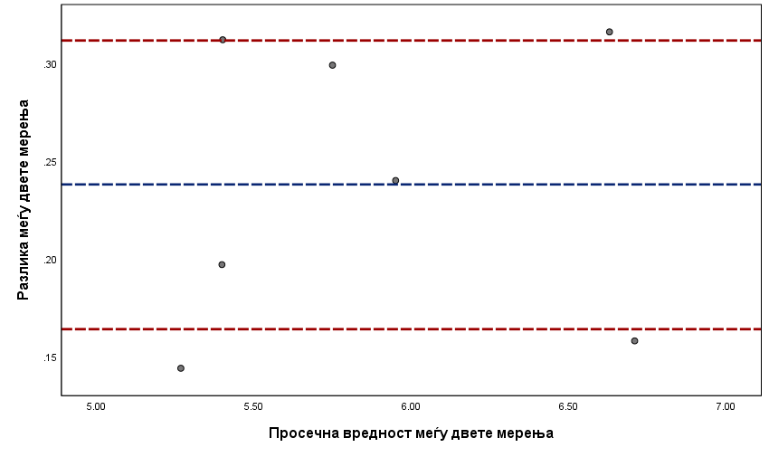
Графикон бр.11 Bland-Altman приказ на разликите помеѓу мерењата за Премолар горна вилица дигитално наспроти конвенционално мерење.
Од графикот може да се види дека освен три мерења, сите други мерења на разликата помеѓу мерењата за Премолар горна вилица дигитално наспроти конвенционално мерење се во долната и горната граница на просечната вредност за двете мерења.
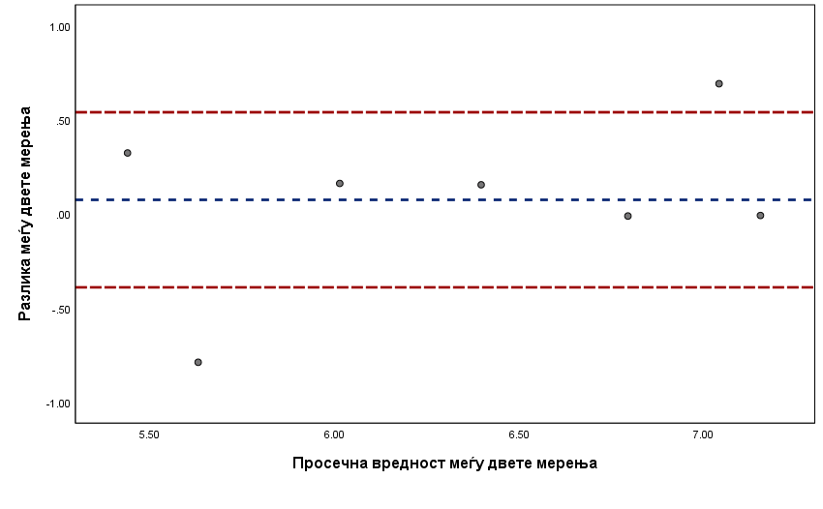
Графикон бр.12 Bland-Altman приказ на разликите помеѓу мерењата за Молар горна вилица дигитално наспроти конвенционално мерење.

Од графикот може да се види дека освен две мерења, сите други мерења на разликата помеѓу мерењата за Молар горна вилица дигитално наспроти конвенционално мерење се во долната и горната граница на просечната вредност за двете мерења.

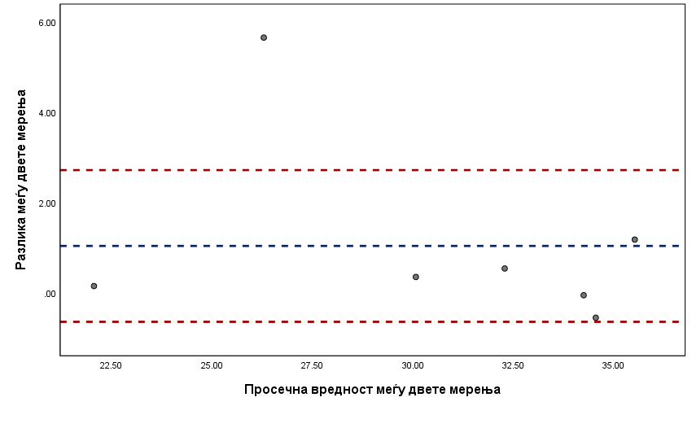
Графикон бр. 13 Bland-Altman приказ на разликите помеѓу мерењата за Бочен сегмент горна вилица дигитално наспроти конвенционално мерење.
Од графикот може да се види дека освен едно мерење, сите други мерења на разликата помеѓу мерењата за Бочен сегмент горна вилица дигитално наспроти конвенционално мерење се во долната и горната граница на просечната вредност за двете мерења.
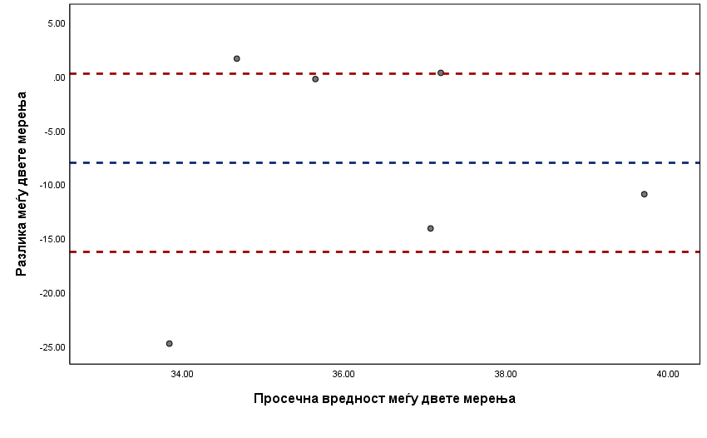
Графикон бр. 14 Bland-Altman приказ на разликите помеѓу мерењата за Интерканина ширина горна вилица дигитално наспроти конвенционално мерење.

Од графикот може да се види дека освен едно мерење, сите други мерења на разликата помеѓу мерењата за Интерканина ширина горна вилица дигитално наспроти конвенционално мерење се во долната и горната граница на просечната вредност за двете мерења.
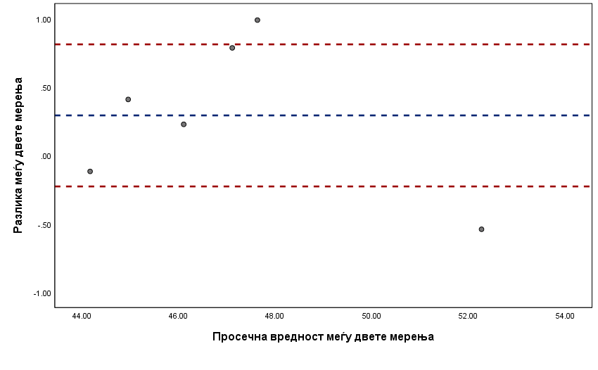
Графикон бр. 15 Bland-Altman приказ на разликите помеѓу мерењата за интермоларна ширина горна вилица дигитално наспроти конвенционално мерење.
Од графикот може да се види дека освен две мерења, сите други мерења на разликата помеѓу мерењата за Интермоларната ширина долна вилица дигитално наспроти конвенционално мерење се во долната и горната граница на просечната вредност за двете мерења.

Табела 8. Табела со спарен Т-тест и изработена Тест-статистика за вредностите помеѓу дигиталните и конвенционалните мерења во долна вилица со вметната беззабост
Испитувани променливи | Искористен тест | Тест-статистика | P-вредност
Премолар дигитално vs конвенционално | спарен T-тест | 0,165 | 0,872
Молар дигитално vs конвенционално | спарен T-тест | -0,861 | 0,405
Бочен сегмент дигитално vs конвенционално | спарен T-тест | 1,158 | 0,269
Интерканина ширина дигитално vs конвенционално | спарен T-тест | -0,163 | 0,873
Интермоларна ширина дигитално vs конвенционално | спарен T-тест | 0,455 | 0,658

Кај испитаниците со зголемување на вредностите за тест-статистиката се зголемува и P вредноста. За P – помало од 0.05 се смета за сигнификантност во разликата, додека за P поголемо од 0.05 се одбива нултата хипотеза и вредностите не се сигнификантни.
Во оваа табела сите мерења се во граници на нормалните отстапувања.

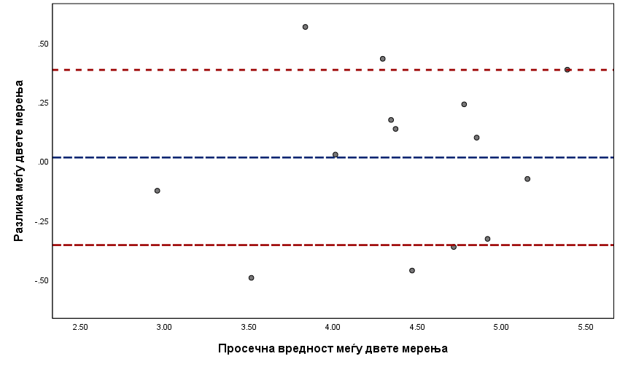
Графикон бр.16 Bland-Altman приказ на разликите помеѓу мерењата за Премолар долна вилица дигитално наспроти конвенционално мерење.
Од графикот може да се види дека освен четири мерења, сите други мерења на разликата помеѓу мерењата за Премолар долна вилица дигитално наспроти конвенционално мерење се во долната и долната граница на просечната вредност за двете мерења.

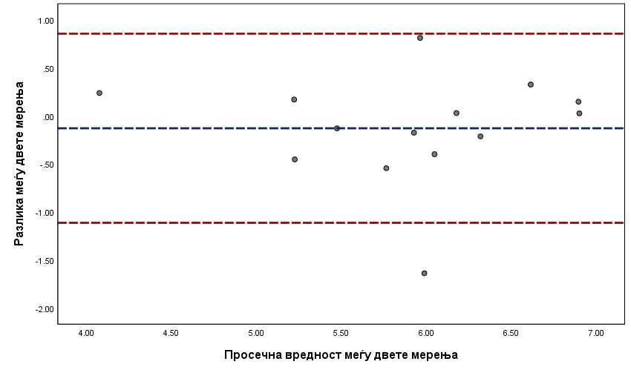
Графикон бр. 17 Bland-Altman приказ на разликите помеѓу мерењата за молар долна вилица дигитално наспроти конвенционално мерење.

Од графикот може да се види дека освен едно мерење, сите други мерења на разликата помеѓу мерењата за Молар долна вилица дигитално наспроти конвенционално мерење се во долната и долната граница на просечната вредност за двете мерења.

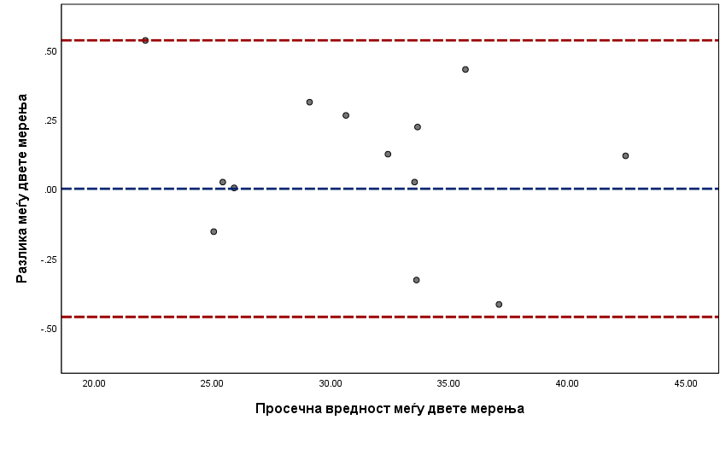
Графикон бр. 18 Bland-Altman приказ на разликите помеѓу мерењата за Бочен сегмент долна вилица дигитално наспроти конвенционално мерење.
Од графикот може да се види дека сите мерења на разликата помеѓу мерењата за Бочен сегмент долна вилица дигитално наспроти конвенционално мерење се во долната и долната граница на просечната вредност за двете мерења.
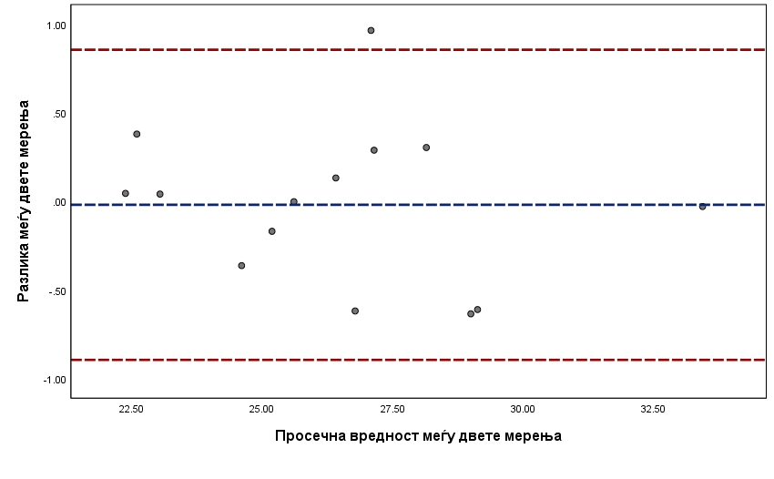
Графикон бр.19 Bland-Altman приказ на разликите помеѓу мерењата за Интерканина ширина долна вилица дигитално наспроти конвенционално мерење.

Од графикот може да се види дека освен едно мерење, сите други мерења на разликата помеѓу мерењата за Интерканина ширина долна вилица дигитално наспроти конвенционално мерење се во долната и долната граница на просечната вредност за двете мерења.
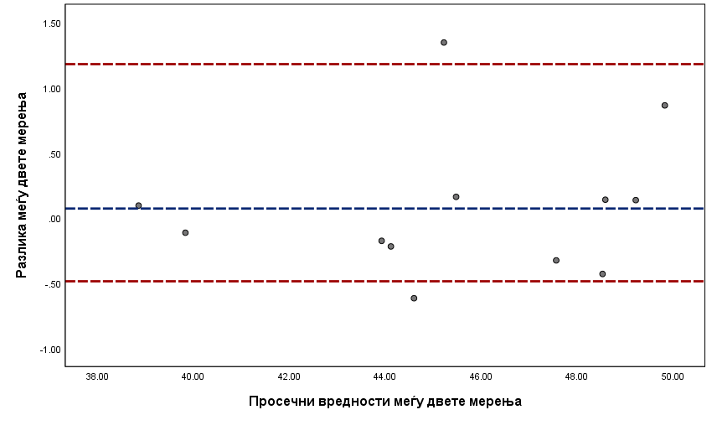
Графикон бр.20 Bland-Altman приказ на разликите помеѓу мерењата за Интермоларна ширина долна вилица дигитално наспроти конвенционално мерење.
Од графикот може да се види дека освен две мерења, сите други мерења на разликата помеѓу мерењата за Интермоларната ширина долна вилица дигитално наспроти конвенционално мерење се во долната и долната граница на просечната вредност за двете мерења.

Регресиони модели

За да се процени зависноста на дигиталните мерења во зависност од конвенционалните мерења направена е линеарна регресија на истите. Во табела што следи е даден коефициентот на корелација R за мерењата за премолар, молар, бочен сегмент, интерканина ширина и интермоларната ширина во горната вилица каде испитаниците ги имаат сите заби.
Табела бр.9 Регресиони модели за горна вилица со целосно забало
X | Y | R² | R
Премолар конвенционална горна вилица | Премолар дигитална горна вилица | 0,599 | 0,774
Молар конвенционална горна вилица | Молар дигитална горна вилица | 0,848 | 0,921
Бочен сегмент дигитална горна вилица | Бочен сегмент конвенционална горна вилица | 0,973 | 0,986
Интерканина ширина дигитална горна вилица | Интерканина ширина конвенционална горна вилица | 0,950 | 0,974
Интермоларна ширина дигитална горна вилица | Интермоларна ширина конвенционална горна вилица | 0,981 | 0,990

На табелата се гледаат резултатите од регресионите модели. Може да се забележи дека сите вредности на R² и R се во рамките на нормални отстапувања, освен мерењата за премолар, кои се на граница од нормалните отстапувања и се со минимална сигнификантност ( Сите вредности над 0.6 за R² се одлични за испитувањето).
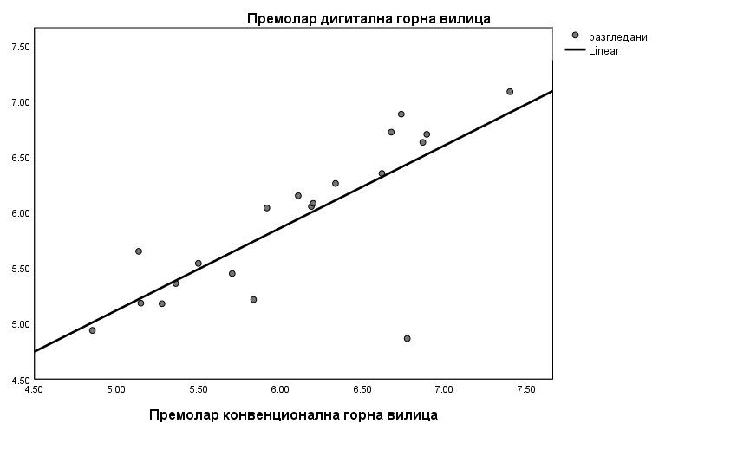
Графикон бр.21

Добиените вредности за ширината на премоларите со двете отпечаточни методи се блиску до модалната линија на регресиониот модел. Освен, една точка која се наоѓа подалеку од модалната линија, што не дава статистичка значајност.

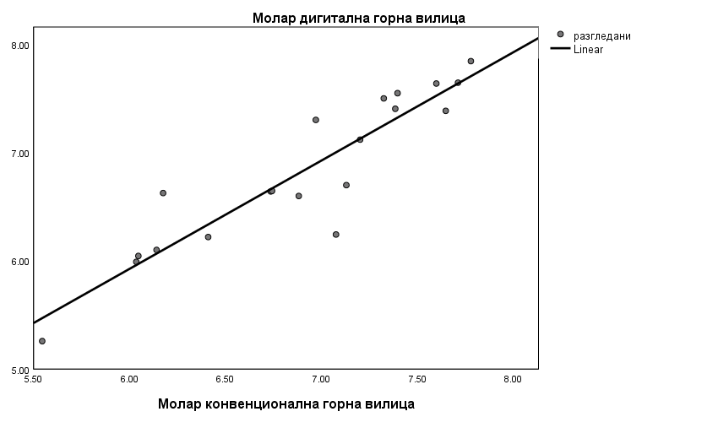
Графикон бр.21
Добиените вредности за ширината на моларите со двете отпечаточни методи се блиску до модалната линија на регресиониот модел. Освен, една точка која се наоѓа подалеку од модалната линија, што не дава статистичка значајност.

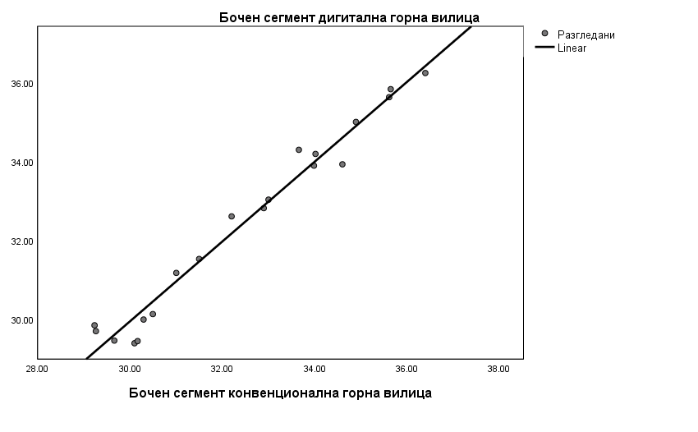
Графикон бр.22

Добиените вредности за должината на бочен сегмент со двете отпечаточни методи се блиску до модалната линија на регресиониот модел.

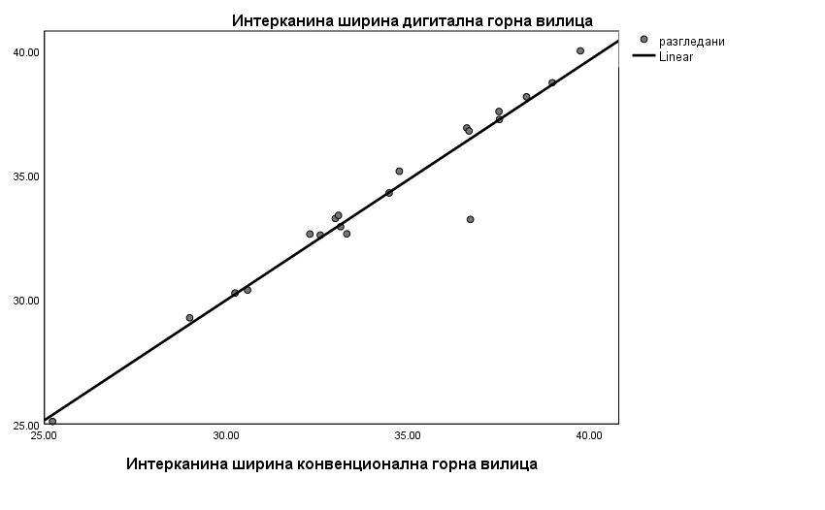
Графикон бр.23

Добиените вредности за интерканината ширина со двете отпечаточни методи се блиску до модалната линија на регресиониот модел. Освен, една точка која се наоѓа подалеку од модалната линија, што не дава статистичка значајност.

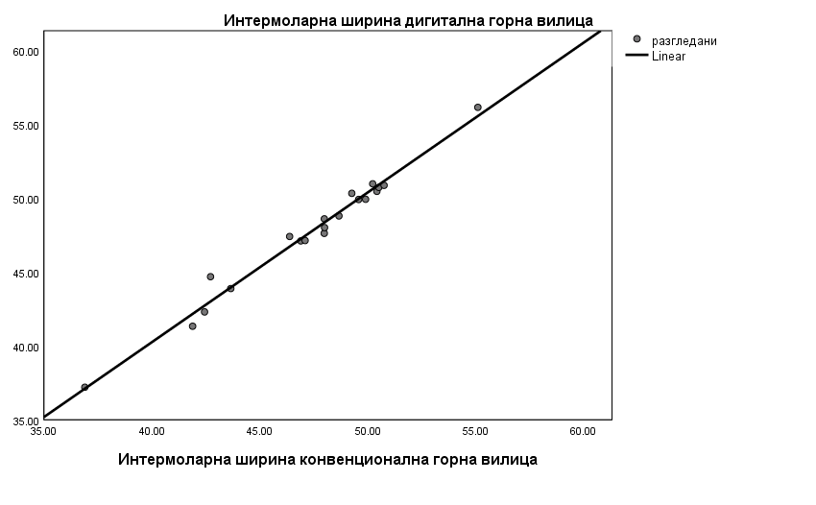
Графикон бр.24
Добиените вредности за ширината на премоларите со двете отпечаточни методи се блиску до модалната линија на регресиониот модел.

Табела бр.10 Регресиони модели за долна вилица со целосно забало
X | Y | R2ova koristi | R
Премолар конвенционална долна вилица | Премолар дигитална долна вилица | 0,849 | 0,921
Молар конвенционална долна вилица | Молар дигитална долна вилица | 0,747 | 0,864
Бочен сегмент дигитална долна вилица | Бочен сегмент конвенционална долна вилица | 0,952 | 0,976
Интерканина ширина дигитална долна вилица | Интерканина ширина конвенционална долна вилица | 0,977 | 0,988
Интермоларна ширина дигитална долна вилица | Интермоларна ширина конвенционална долна вилица | 0,991 | 0,995

На табелата се гледаат резултатите од регресионите модели. Може да се забележи дека сите вредности на R² и R се во рамките на нормални отстапувања. Нема сигнификантни вредности во оваа табела ( Сите вредности над 0.6 за R² се одлични за испитувањето).

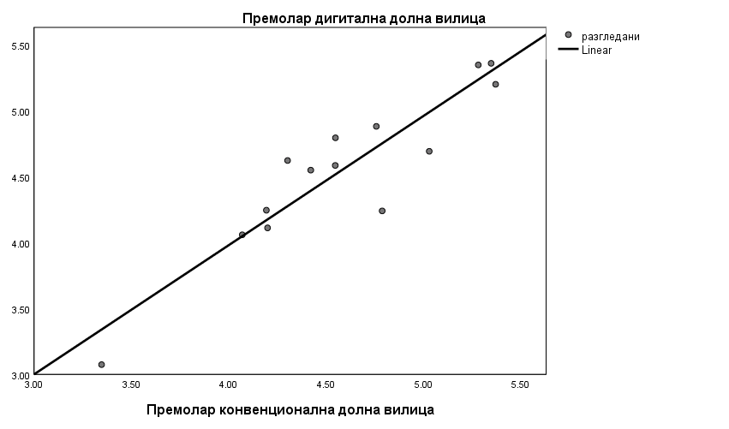
Графикон бр.25

Добиените вредности за ширината на премоларите со двете отпечаточни методи се блиску до модалната линија на регресиониот модел. Освен, една точка која се наоѓа подалеку од модалната линија, што не дава статистичка значајност.

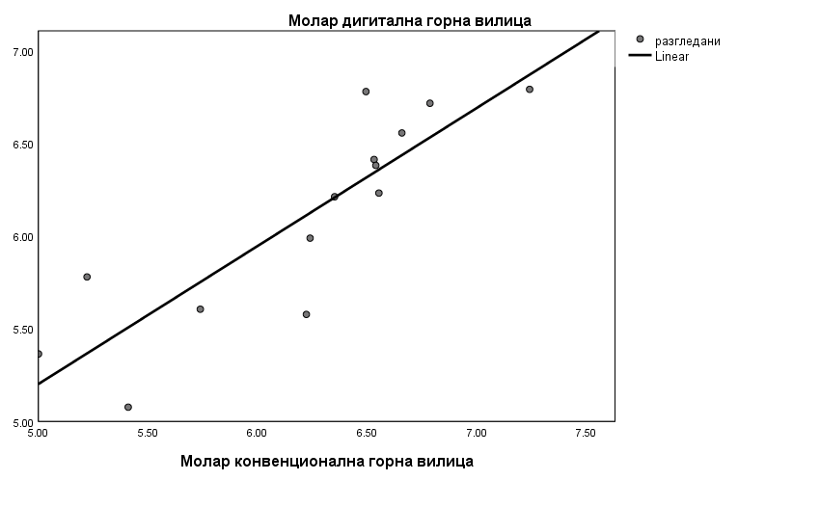
Графикон бр.26
Добиените вредности за ширината на моларите со двете отпечаточни методи се блиску до модалната линија на регресиониот модел. Освен, три точки кои се наоѓаат подалеку од модалната линија, што не дава статистичка значајност.
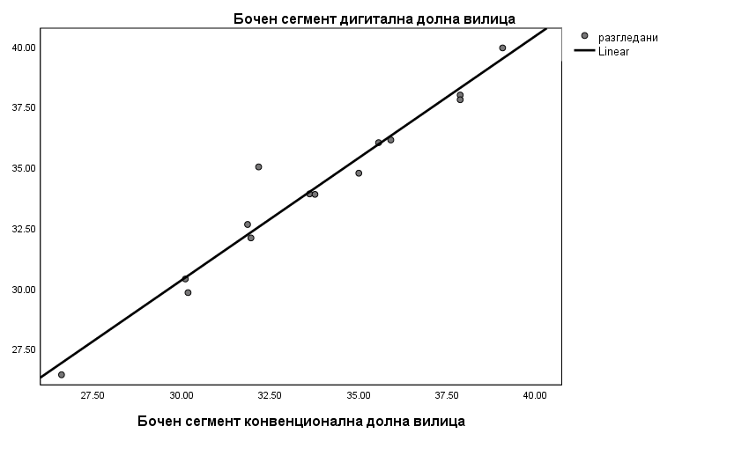
Графикон бр.27
Добиените вредности за должината на бочен сегмент со двете отпечаточни методи се блиску до модалната линија на регресиониот модел.

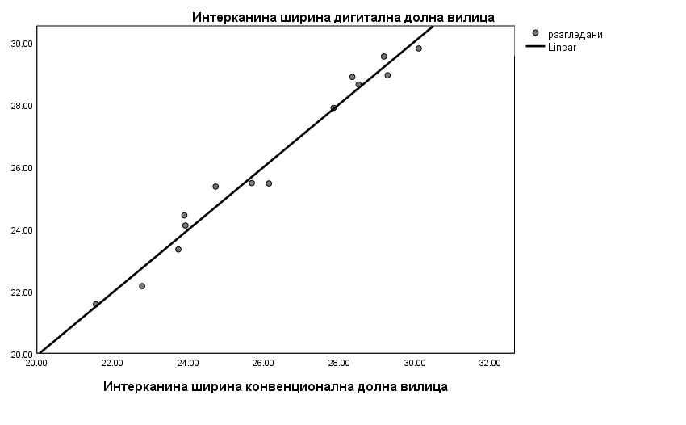
Графикон бр.28

Добиените вредности за интерканината ширина со двете отпечаточни методи се блиску до модалната линија на регресиониот модел.

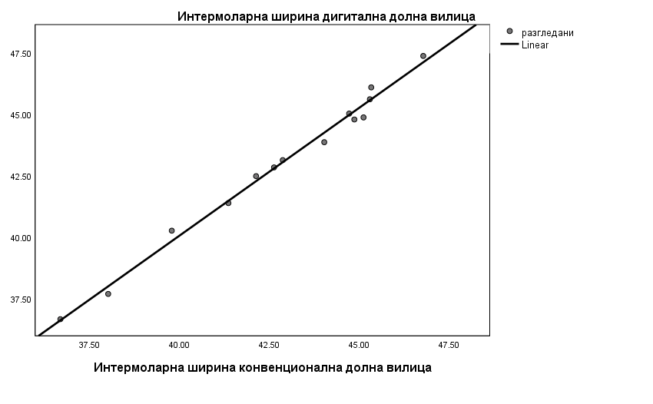
Графикон бр.29

Добиените вредности за интермоларната ширина со двете отпечаточни методи се блиску до модалната линија на регресиониот модел.

Табела бр.11 Регресиони модели за горна вилица со вметната беззабост
X | Y | R² | R
Премолар конвенционална горна вилица | Премолар дигитална горна вилица | 0,985 | 0,992
Молар конвенционална горна вилица | Молар дигитална горна вилица | 0,678 | 0,824
Бочен сегмент дигитална горна вилица | Бочен сегмент конвенционална горна вилица | 0,854 | 0,924
Интерканина ширина дигитална горна вилица | Интерканина ширина конвенционална горна вилица | 0,526 | 0,725
Интермоларна ширина дигитална горна вилица | Интермоларна ширина конвенционална горна вилица | 0,966 | 0,983

На табелата се гледаат резултатите од регресионите модели. Може да се забележи дека сите вредности на R² и R се во рамките на нормални отстапувања, освен мерењата за интерканината ширина, кои се под граница од нормалните отстапувања и се со умерена сигнификантност ( Сите вредности над 0.6 за R² се одлични за испитувањето).

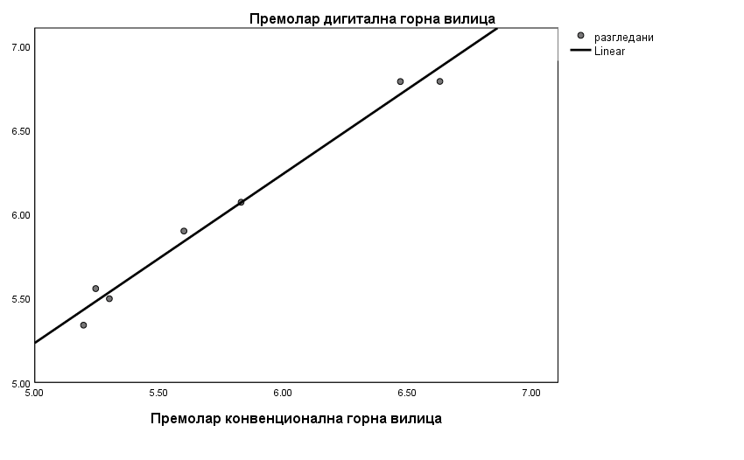
Графикон бр.30
Добиените вредности за ширината на премоларите со двете отпечаточни методи се блиску до модалната линија на регресиониот модел.

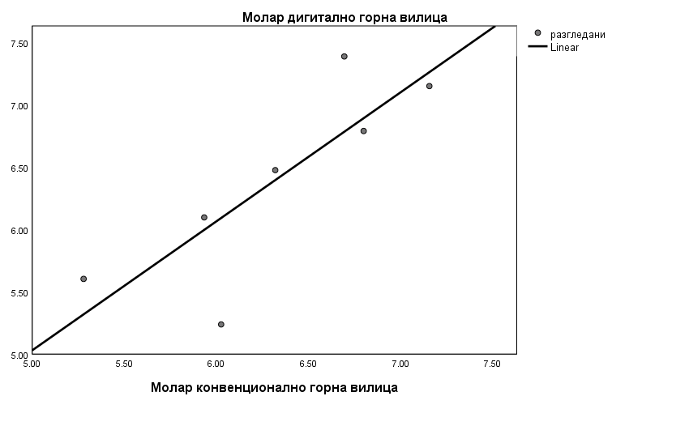
Графикон бр.31
Добиените вредности за ширината на моларите со двете отпечаточни методи се блиску до модалната линија на регресиониот модел. Освен, две точки кои се наоѓаат подалеку од модалната линија, што не дава статистичка значајност.

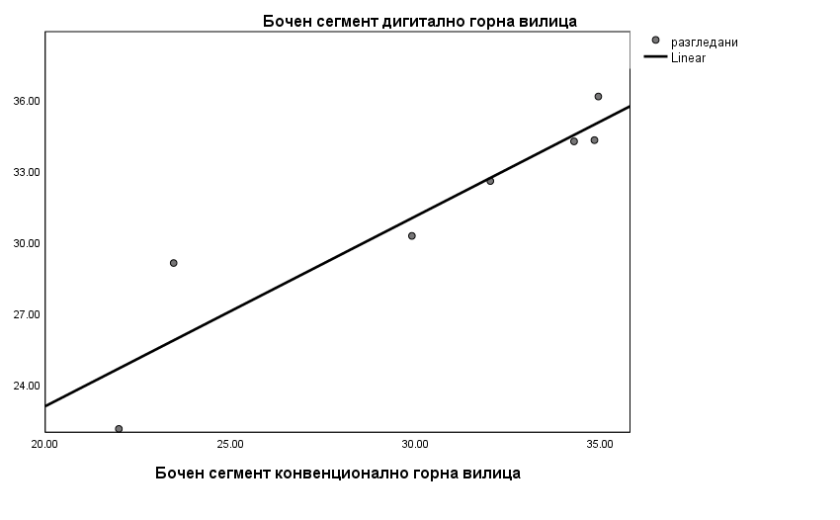
Графикон бр.32
Добиените вредности за должината на бочен сегмент со двете отпечаточни методи се блиску до модалната линија на регресиониот модел. Освен, една точка која се наоѓа подалеку од модалната линија, што не дава статистичка значајност.
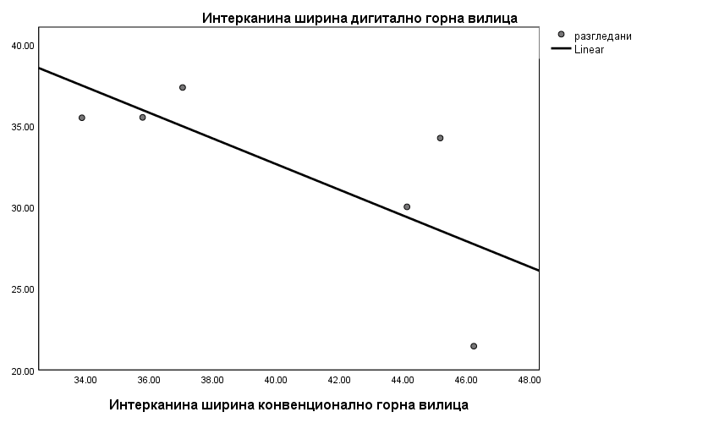
Графикон бр.33
Добиените вредности за интерканината ширина со двете отпечаточни методи се блиску до модалната линија на регресиониот модел. Освен, две точки кои се наоѓаат подалеку од модалната линија, што не дава статистичка значајност.

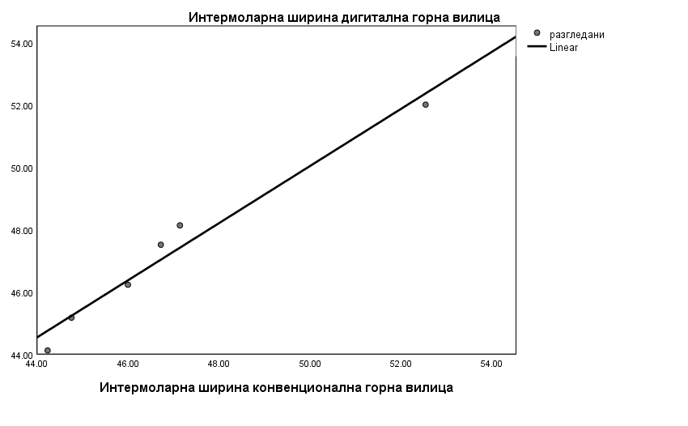
Графикон бр.34
Добиените вредности за интермоларната ширина со двете отпечаточни методи се блиску до модалната линија на регресиониот модел.

Табела бр.12 Регресиони модели за долна вилица со вметната беззабост
X | Y | R² | R
Премолар конвенционална долна вилица | Премолар дигитална долна вилица | 0,769 | 0,877
Молар конвенционална долна вилица | Молар дигитална долна вилица | 0,567 | 0,753
Бочен сегмент дигитална долна вилица | Бочен сегмент конвенционална долна вилица | 0,998 | 0,999
Интерканина ширина дигитална долна вилица | Интерканина ширина конвенционална долна вилица | 0,979 | 0,989
Интермоларна ширина дигитална долна вилица | Интермоларна ширина конвенционална долна вилица | 0,977 | 0,988

На табелата се гледаат резултатите од регресионите модели. Може да се забележи дека сите вредности на R² и R се во рамките на нормални отстапувања, освен мерењата за молар, кои се на граница од нормалните отстапувања и се со минимална сигнификантност ( Сите вредности над 0.6 за R² се одлични за испитувањето).

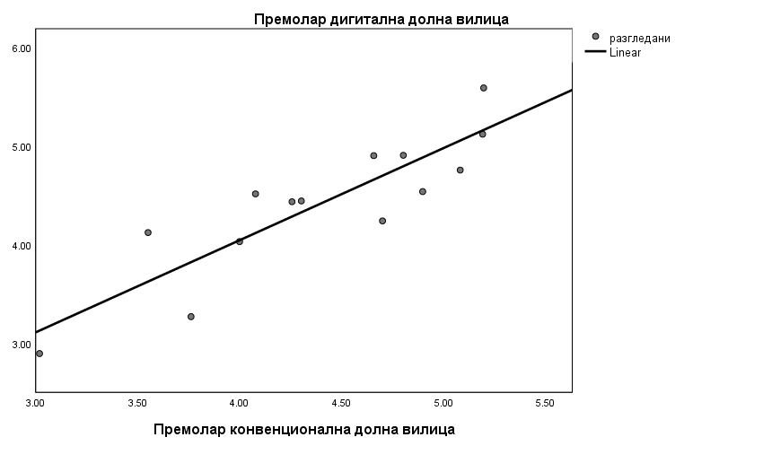
Графикон бр.35
Добиените вредности за ширината на премоларите со двете отпечаточни методи се блиску до модалната линија на регресиониот модел.

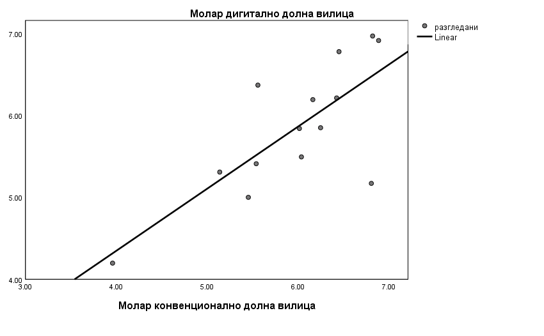
Графикон бр.36
Добиените вредности за ширината на моларите со двете отпечаточни методи се блиску до модалната линија на регресиониот модел. Освен, една точка која се наоѓа подалеку од модалната линија, што не дава статистичка значајност.

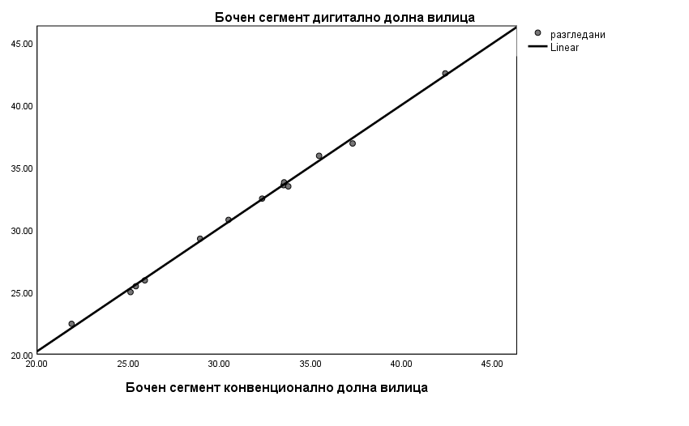
Графикон бр.37
Добиените вредности за должината на бочен сегмент со двете отпечаточни методи се блиску до модалната линија на регресиониот модел.

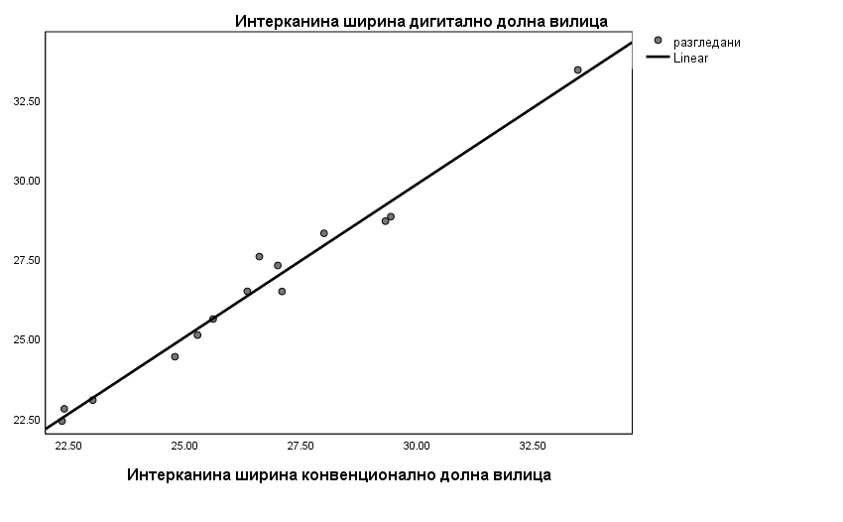
Графикон бр.38

Добиените вредности за интерканина ширина со двете отпечаточни методи се блиску до модалната линија на регресиониот модел.
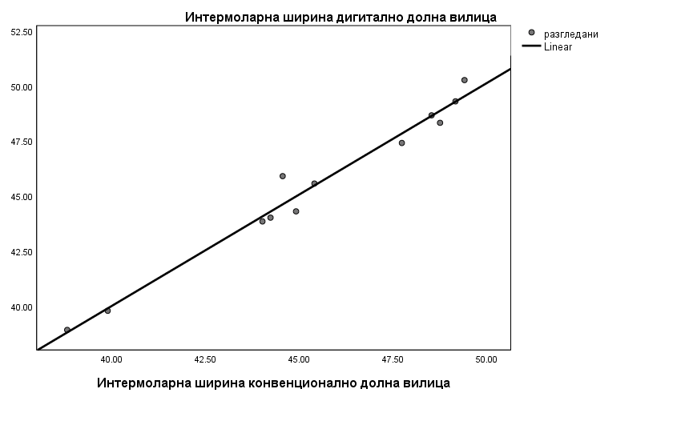
Графикон бр.39

Добиените вредности за интермоларна ширина со двете отпечаточни методи се блиску до модалната линија на регресиониот модел.

- ДИСКУСИЈА

Напредокот во технологијата и развојот на интраоралните дигитални скенери наметна прашања околу прецизноста на претходно користените дентално-отпечаточни материјали. Денес, присутни како конвенционални и дигитални начини на отпечатување се избор на клиничарот во стоматолошката протетика, како и во останатите стоматолошки гранки.
За таа цел, бројни мерења се користат да се утврди точноста на едните спроти другите методи. Литературните податоци, сеуште не така обемни, говорат за одредени разлики во работата со двете методи на отпечатување. Исто така, треба да се земе в предвид и обученоста на клиничарот за користење на новитетите, како и софтверската подготвеност на дигиталните интраорални скенери. Тоа побудува контраверзии околу добивањето на резултатите и нивната веродостојност.
Целта на оваа студија беше да се спореди дигиталниот метод на отпечатување на двете вилици со конвенционалниот метод на отпечатување кај пациенти со целосно забало и пациенти со делумна беззабост, притоа користејќи бројни точки за конкретно мерење.
Резултатите на нашето истражување покажаа незначителни димензионални разлики помеѓу двата испитувани методи на земање на отпечаток. Сепак, во некои анализи утврдивме минорни отстапувања.
Во дескриптивната анализа , забележавме дека мерењата на бочен сегмент беа на граница на параметриска распределба, додека сите други мерења беа параметриски. Тоа може да се должи на фактот дека мерената димензија ( мезијална површина на прв премолар до дистална површина на втор молар) е со поголемо растојание и можни се акумулации на грешки.
Во спарениот Т-тест (Paired T-test) на мерените вредности покажа дека кај мерењата на интермоларната ширина постои сигнификантна разлика, т.е. мерењата се разликувале повеќе (P<0.05). Нашето толкување е дека најверојатно се должи на големото растојание и што точките се наоѓаат во спротивни квадранти на вилицата. Тоа претставува општ проблем во стоматолошката протетика.
Во Bland-Altman прикажаните графици, заклучуваме дека мерењата се во долната и горната граница на просечната вредност за двете мерења. Сепак се појавуваат неколку поединечни отстапувања кои не се сигнификантни и сметаме дека се должат на методолошки грешки, или грешки при работење.
Со методата на линеарна регресија утврдивме сигнификантна разлика кај поединечни мерења, и тоа кај групата пациенти со сите заби во горна вилица кај мерењата на премоларите и кај групата пациенти со делумна беззабост во горна вилица кај мерењата на интерканината ширина. Со оглед на малиот број на испитаници со парцијални беззабости не можеме да дадеме рационално објаснување за оваа појава. Воглавно добиените вредности од скоро сите промерувања беа блиски до модалната линија и беа над вредноста за R² што го опишува ова истражување како одлично.
Што се однесува до споредбата на стандардните девијации помеѓу мерените вредности заклучивме дека нема значајни разлики помеѓу дигиталната и конвенционалната метода на отпечатување што говори за одлично земени отпечатоци. Ова говори дека двата методи овозможуваат протетски изработки со слична прецизност.
Во стоматолошка протетика од интерес е прецизната репродукција на цервикалната подминираност. Оттука, во нашето истражување вклучивме и мерења во разликите на истата. Во испитуваната серија заби утврдивме отстапувања помеѓу дигиталната и конвенционалната метода на отпечатување, со средна вредност од 0.302мм, и максимална разлика 1.189мм.
Тоа може да се должи на вообичаените минорни димензионални нестабилности во класичниот процес “отпечатување-излевање” на модел.
Што се однесува до достапните литературни податоци постојат повеќе ин витро студии кои ги споредуваат дигиталните и конвенционалните методи со цел добивање на точна проценка за особините и разликите помеѓу двете техники. За разлика од нив, ин виво студии за оваа проблематика се многу поретки.
Истражувањата од Malik J, Rodriguez J, Weisbloom M, Petridis H. објавени во трудот Comparison of Accuracy Between a Conventional and Two Digital Intraoral Impression Techniques³⁰ , средните вредности и стандардните отстапувања (SD) на отстапувањата во прецизноста за конвенционалните отпечатувања, Trios интраоралниот скенер и Omnicam интраоралниот скенер биле 21,7 (± 5,4), 49,9 (± 18,3) и 36,5 (± 11,12) μm, соодветно. Средните вредности и SD за отстапувањата во вистинитоста биле 24,3 (± 5,7), 87,1 (± 7,9) и 80,3 (± 12,1) μm, соодветно. Конвенционалниот отпечаток покажал статистички значително подобрена средна прецизност (P < .006) и средна вистинитост (P < .001) во споредба со обете процедури за дигитален отпечаток. Немало статистички значајни разлики во прецизноста (P = .153) или вистинитоста (P = .757) помеѓу дигиталните отпечатоци. Квалитативната анализа открила локални отстапувања по палаталните површини на катниците и инцизалните рабови на предните заби од < 100 μm. Во нашето истражување резултатите за горна вилица со целосно забало беа во рамките на горна и долна граница,со мали отстапувања на мерењата во бочниот сегмент каде што беа евидентирани три отстапувања. Во испитувањето за долна вилица со целосно забало, резултатите беа во рамките на горна и долна граница со исклучок на мерењата во интерканина и интермоларна ширина каде што беа евидентирани 3 и 4 отстапувања од горната и долната граница. Во испитувањата за горна вилица со парцијална беззабост беа евидентирани три отстапувања кај мерењата на премоларите од горната и долната граница.Во испитувањето за долна вилица со парцијална безабост кај мерењата на премоларите беа евидентирани 4 отстапувања од горната и долната граница.
Авторите Yao M. и сор. во трудот In vivo study of intraoral scanner trueness in partial edentulism³¹ . откриле значајни разлики помеѓу просечните апсолутни отстапувања на дентицијата (61,9 ± 36,8 μm), непчан свод (115,9 ± 44,3 μm) и беззабен алвеоларен гребен (63,0 ± 37,1 μm) (P < 0,001).Ширината на лакот, Кенедиевата класификација како и бројот и распределбата на беззабните места (P > 0,05) немаа ефект врз верноста на дигиталниот отпечаток, додека верноста на интраоралното скенирање на беззабената област имаше тенденција да се намалува кај пациенти со повисок палатинален свод (P = 0,003). Според тоа, изводливо е да се користи интраорален скенер за да се добијат дигитални отпечатоци за изработка на RPD (парцијална протеза).Во нашето истражување утврдивме дека колку е поголемо растојанието што се мери, толку е поголема веројатноста за грешка.
Во едно слично истражување на Zarauz C. и сор.³² ,при споредба на интраорално скенирање со конвенционално отпечатување и лабораториско скенирање,заклучиле дека вредностите на пасување на коронките биле значително засегнати од техниката на отпечаток (p = 0,000). Средната интерна неприлагоденост и средната маргинална неприлагоденост биле 111,40 μm (SD = 54,04)/80,29 μm (SD = 26,24) за коронките од групата на дигиталните отпечатувања и 173,00 μm (SD = 92,65)/133,51 μm (SD = 48,78) за групата на конвенционалните отпечатоци. Тие заклучиле дека интраоралните дигитални отпечатоци како иницијален чекор во дигиталната стоматолошка практика ја подобруваат маргиналната адаптација на целосно керамичките поединечни коронки. И покрај во разликите на методот на истражувањето може да се повлечат паралели со нашето истражување.
Во опсежно истражување Guth и сор. го испитувале квалитетот на интраорални и екстраоралните скенови, посебно од аспект на димензионални дивергенции. При тоа утврдиле значајни разлики помеѓу интраоралните скенови и скеновите на моделите. Во нашето испитување исто така беа пронајдени димензионални дивергенции, и тоа најмногу кај мерењата на цервикалната подминираност.
Во нивната инвитро студија Tomita Y. и сор. споредувале скенови од епоксиден оригинал и гипсени модели добиени со отпечатување на истиот. Тие утврдиле кај интраоралните скенови една тенденција кон негативни девијации, т.е. помала големина од оригиналот, а кај скенираните модели позитивни девијации. Сепак интраоралниот скен бил попрецизен од гипсените модели за евалуација на линеарни растојанија. Во нашето истражување се покажа симетрична девијација т.е. позитивни и негативни девијации.
Во нивниот систематски преглед на литературата Parise и соработниците утврдиле дека прецизноста на фискнопротетски изработки од конвенционални (класичен отпечаток) и дигитални протоколи била многу слична, но дигиталните отпечатоци покажувале слабости во случаи каде во устата биле присутни разновидни материјали на реставрации.

Што се однесува до некои субјективни доживувања во текот на нашето истражување можеме да се согласиме со испитувањето на Dr. Abdul Aleem и сор. во трудот Comparison of digital and conventional dental impression techniques: Perspectives of dental Practitioner and Implications for Education²⁹ , објаснува дека постои статистички значајна разлика во времето потребно за дигитални и традиционални отпечатоци, при што дигиталните отпечатоци одземаат помалку време. Исто така, сметале дека дигиталните скенирања се поудобни за пациентот отколку традиционалните отпечатоци. Дополнително, повеќето учесници веруваат дека дигиталните пристапи на крајот целосно ќе ги заменат конвенционалните техники и го подржуваат вклучувањето на новата технологија во наставните програми на стоматолошките факултети. Оваа студија нагласува како дигиталните отпечатоци можат да бидат добра замена за традиционалните методи во стоматолошкиот третман. Дигиталните скенирања имаат предност во побрзото време на обработка и поголемото задоволство на пациентите, што ја нагласува нивната терапевтска вредност и укажува на тренд кон нивна поширока имплементација во иднина. Понатаму, отвореноста на учесниците за користење на новата технологија истакнува колку е клучно да се вклучат овие случувања во наставните програми на стоматолошките факултети со цел да се подготват идните практичари за промена на стоматолошките практики. Според нашите испитувања при изработка на магистерскиот труд, при кој што го користевме дигиталниот отпечаточен модел, ја делиме идеата за удобноста за користење на истиот, како и потребата за користење на дигитализацијата на стоматолошкиот факултет.

- ЗАКЛУЧОК

- Не се забележани големи, ниту значајни разлики помеѓу дигиталните и конвенционалните отпечаточни методи.

- Зоните на подминираност се места каде што се јавува несигурност во процесот на отпечатувањето.

- Колку е поголемо растојанието помеѓу мерните точки, толку се зголемуваат разликите помеѓу мерењата.

- Не секогаш новите методи ги отфрлаат претходните начини на работа, но интраоралните дигитални скенови неизбежно стануваат прв чекор во дигитализацијата на технолошкиот ланец на сите изработки во стоматологијата.

Користена литература

- The glossary of prosthodontic terms. J Prosthet Dent. 2005;94:10–92. doi: 10.1016/j.prosdent.2005.03.013.
- Lee H, So JS, Hochstedler JL, Ercoli C. The accuracy of implant impressions: a systematic review. J Prosthet Dent. 2008;100:285–291. doi: 10.1016/S0022-3913(08)60208-5. / Kan JY, Rungcharassaeng K, Bohsali K, Goodacre CJ, Lang BR. Clinical methods for evaluating implant framework fit. J Prosthet Dent. 1999;81:7–13. doi: 10.1016/s0022-3913(99)70229-5.
- Илиев Д. Компаративна анализа на интраорално и екстраорално скениран интероклузален простор кај забно трупче. Магистерски труд стр. 1-2 Скопје, 2024
- Атанасовска К. Употреба на дигиталната технологија во ортодонтската пракса. Магистерски труд, Скопје 2025 стр 1-3
- Cox JR, Brandt RL, Hughes HJ. The double arch impression technique: a solution to prevent supraocclusion in the indirect restoration. Gen Dent. 2000;48:86–91.
- Ceyhan JA, Johnson GH, Lepe X. The effect of tray selection, viscosity of impression material, and sequence of pour on the accuracy of dies made from dual-arch impressions. J Prosthet Dent. 2003;90:143–149. doi: 10.1016/s0022-3913(03)00276-2
- Parker MH, Cameron SM, Hughbanks JC, Reid DE. Comparison of occlusal contacts in maximum intercuspation for two impression techniques. J Prosthet Dent. 1997;78:255–259. doi: 10.1016/s0022-3913(97)70023-4.
- Cox JR, Brandt RL, Hughes HJ. A clinical pilot study of the dimensional accuracy of double-arch and complete-arch impressions. J Prosthet Dent. 2002;87:510–515. doi: 10.1067/mpr.2002.124489.)
- Kaplowitz GJ. Trouble-shooting dual arch impressions II. J Am Dent Assoc. 1997;128:1277–1281. doi: 10.14219/jada.archive.1997.0405.
- Johnson GH, Mancl LA, Schwedhelm ER, Verhoef DR, Lepe X. Clinical trial investigating success rates for polyether and vinyl polysiloxane impressions made with full-arch and dual-arch plastic trays. J Prosthet Dent. 2010;103:13–22. doi: 10.1016/S0022-3913(09)60208-0.
- Choi HS, Moon JE, Kim SH. The Application of CAD/CAM in Dentistry. J Korean Dent Assoc. 2012;50:110–117.
- Syrek A, Reich G, Ranftl D, Klein C, Cerny B, Brodesser J. Clinical evaluation of all-ceramic crowns fabricated from intraoral digital impressions based on the principle of active wavefront sampling. J Dent. 2010;38:553–559. doi: 10.1016/j.jdent.2010.03.015.
- Ting-Shu S, Jian S. Intraoral Digital Impression Technique: A Review. J Prosthodont. 2015;24:313–321. doi: 10.1111/jopr.12218.
- Güth JF, Keul C, Stimmelmayr M, Beuer F, Edelhoff D. Accuracy of digital models obtained by direct and indirect data capturing. Clin Oral Investig. 2013;17:1201–1208. doi: 10.1007/s00784-012-0795-0.
- Salgueiro, D.; Quilodrán, I. and Rosas, C. Accuracy of intraoral scanners and conventional impressions in full-arches: A systematic review. Int. J. Odontostomat., 15(4):835-842, 2021.
- Moon YG, Lee KM. Comparison of the accuracy of intraoral scans between complete-arch scan and quadrant scan. Prog Orthod. 2020 Oct 1;21(1):36. doi: 10.1186/s40510-020-00337-1. PMID: 33000308; PMCID: PMC7527390.
- Rhee YK, Huh YH, Cho LR, Park CJ. Comparison of intraoral scanning and conventional impression techniques using 3-dimensional superimposition. J Adv Prosthodont. 2015 Dec;7(6):460-7. doi: 10.4047/jap.2015.7.6.460. Epub 2015 Dec 30. PMID: 26816576; PMCID: PMC4722150.
- Lee, S.J., & Gallucci, G.O. (2013). Digital vs. conventional implant impressions: Efficiency outcomes. Clin Oral Implants Res;24:111-5.
- Cao, R., Zhang, S., Li, L. et al. Accuracy of intraoral scanning versus conventional impressions for partial edentulous patients with maxillary defects.
- Bjorn Gjelvold, DDS,Bruno Ramos Chrcanovic, DDS, MSc,2Eva-Karin Korduner, DDS,Ingrid Collin-Bagewitz, DDS, PhD,Jeno Kisch, DDS1 Intraoral Digital Impression Technique Comparedto Conventional Impression Technique. A Randomized Clinical Trial
- Eirini Palantza DDS, MSc, Nikitas Sykaras DDS, PhD, Panagiotis Zoidis DDS, MSc, PhD, Stefanos Kourtis DDS, Dr. Odont In vitro comparison of accuracy between conventional and digital impression using elastomeric materials and two intra-oral scanning devices.
- An Overview of Digital Intr view of Digital Intraoral Scanners: P al Scanners: Past, Pr ast, Present and esent and Future- From an Or om an Orthodontic P thodontic Perspectiv erspective Henry Hann-Min Hwang Graduate Institute of Clinical Dentistry, School of Dentistry, National Taiwan University; Department ofDentistry, National Taiwan University Hospital, Taipei,Taiwan Chi-Wei ChouGraduate Institute of Clinical Dentistry, School of Dentistry, National Taiwan University Yi-Jane ChenGraduate Institute of Clinical Dentistry, School of Dentistry, National Taiwan University; Department ofDentistry, National Taiwan University Hospital, Taipei, Taiwan Chung-Chen Jane Yao Graduate Institute of Clinical Dentistry, School of Dentistry, National Taiwan University; Department of Dentistry, National Taiwan University Hospital, Taipei, Taiwan
- T. V. Padmanabanh and V Rangarajan Textbook of Prosthodontics p.566-569
- Richert R, Goujat A, Venet L.Intraoral Scanner Technologies: A Review to Make a Succesful Impression. Journal of Healthcare Engineering. 2017;2017:5-7.Doi 10.1155/2017/8427595
- Mangano F et al. Intraoral scanners in dentistry: a review of the current literature. BMC Oral Health (2017) 17:149. Doi: 10.1186/s12903-017-0442-x.
- Aragon M.L et al. Validity and reliability of intraoral scanners compared to conventional gypsum models measurements: a systematic review. Eur. J. Orthod 2016; 38(4): 429-34
- Imburgia M et al. Accuracy of four intraoral scanners in oral implantology: a comparative in vitro. BMC Oral Health. 2017;(1);92
- Joós-Kovács G et al. Trueness of CAD/CAM digitization with a Desktop Scanner- an In vitro study. BMC Oral Health. 2019 Dec 12;19(1):280
- Dr Abdul Aleem, Dr Samra Bokhari, Dr Tauseef Ahmed, Dr Abdul-Wajid, Dr Irum Munir Raja, Dr Nabeel Khan, & Dr Muhammad Khalil Khan. (2024). Comparison of Digital and Conventional Dental Impression techniques: Perspectives of Dental Practitioner and Implications for Education. Journal of Population Therapeutics and Clinical Pharmacology, 31(4), 1998-2004.
- Malik J, Rodriguez J, Weisbloom M, Petridis H. Comparison of Accuracy Between a Conventional and Two Digital Intraoral Impression Techniques. Int J Prosthodont. 2018 Mar/Apr;31(2):107-113. doi: 10.11607/ijp.5643. PMID: 29518805.
- Yao M, Gan N, Ming J, Cheng H, Jiao T. In vivo study of intraoral scanner trueness in partial edentulism. Sci Rep. 2025 Jul 1;15(1):20637. doi: 10.1038/s41598-025-06562-0. PMID: 40594477; PMCID: PMC12218301.
- Zarauz C, Valverde A, Martinez-Rus F, Hassan B, Pradies G. Clinical evaluation comparing the fit of all-ceramic crowns obtained from silicone and digital intraoral impressions. Clin Oral Investig. 2016 May;20(4):799-806. doi: 10.1007/s00784-015-1590-5. Epub 2015 Sep 12. PMID: 26362778.

